微网与外部电网电力调控策略
摘要
针对微网与外网电力调控问题，本文建立以购电费用最小为目标的购电与储能联合调度模型，采用"预测—风险修正—优化—执行"的求解框架，对 2025 年全年逐时段求解，给出四问的购电策略与购电费用。
针对问题一，在电价、负载固定且光伏预测已知的确定性环境下，建立 144 时段购电—储能联合调度线性规划模型，对充放电互斥约束作松弛处理并逐段核验，用 SciPy linprog 求解，得到全天购电量 59482.70 kWh、购电费 35126.95 元，较无储能基准降低 26.90%。
针对问题二，负载与光伏逐日变化、每天仅能利用历史信息，本文建立加权岭回归预测、历史误差 0.8 分位风险修正与午夜申报、日内执行相结合的购电策略模型；主评价期（2025.2.1—12.31）总费用13939453.54元，紧急购电仅发生在 134 日，负荷、光伏预测 MAE 分别为 161.99、159.80kW，紧急购电费约占主评价期总费用的5.0%。
针对问题三，采用官方预报节点修正与整点滚动线性规划，设置三种策略分离预报信息与可执行调整的作用；主策略 C2 主评价期费用 14497780.88 元，较C0节省 669523.11 元（约 4.41%），仅增加预报时点而不调整订单的C1反而增支 292059.19 元，说明节费来自预报更新与订单调整的配合。
针对问题四，利用电价周周期性建立周差回归电价预测模型 P1，并将其嵌入问题二、三框架重算；Q4-2午夜当日P1电价预测MAE为0.04368元/kWh，较 P7 低约 7.37%，M0-P1 较 M0-P7 节省 23246.01 元，C2-P1 较 C0-P1 节省 735487.82 元（4.599289%）。
最后进行可行性检验与经济性评价，各段物理残差小于 10-⁶ kWh，结果通过独立核对；模型可推广至含可再生能源与实时电价的微网调度。

关键词：微网购电策略；线性规划；岭回归；滚动优化；电价预测
一、问题重述
1.1问题背景
微网是为解决光伏发电等分布式能源本地消纳、减少并网问题而快速发展起来的小型发用电系统。出于经济方面的考虑，非孤岛式微网可在外网电价较低或分布式能源有剩余电量的时间段为储能设备充电，并在外网电价较高的时间段释放电能。微网与外网调控的目的是：利用小区负载、光伏发电量和储能设备的当前储电量等数据，尽可能精准地给出微网的购电量和储能设备的充放电量，使微网提供的电力既能满足小区负载，又尽可能节省购电费用。
1.2问题提出
问题一要求我们在每天电价与小区负载相同、光伏发电功率预测已知，且微网供电不可低于小区负载、储能设备 0:00 与 24:00 储电量相同的条件下，建立每天 0:00 制定当日计划购电策略的数学模型，并按表 1、表 2 格式给出指定时段的购电量、充放电量与储电量。
问题二要求我们每天电价相同，而小区负载与光伏发电功率随时间变化；当供电低于负载时须向外网紧急购电，紧急购电价为交易时刻电价的 5 倍，除紧急购电外购电费用均按计划购电量计算。请建立每天 0:00 制定当日计划购电策略的模型，按表 1—3 格式给出指定日期的结果。
问题三要求我们每天 0:00、6:00、12:00、18:00 可获得未来 24 小时整点的光伏发电功率预报，可依据 0:00 预报制定当天计划购电策略，也可依据其他时刻的预报调整购电策略；计划购电量高于调整购电量的部分按交易时刻电价的 50% 计违约费，调整购电量高于计划购电量的部分按 1.5 倍计费。请建立当天购电策略模型，并分析是否需要引入其他时刻的预报制定调整购电策略。
问题四要求我们外网电价实际上实时波动，请针对波动电价建立微网当天购电策略模型，并在波动电价下重新计算问题二与问题三，结果分别保存至result表中。

二、问题分析
2.1 问题一分析
问题一中电价、小区负载与光伏预测均已知，属于确定性环境下的单日调度问题。核心难点在于储能充放电与容量约束带来的跨时段耦合：当前时段的充放电决策直接影响后续时段的可用电量。本文以全天购电费用最小为目标，建立含供需平衡、储能递推、容量边界与初末状态约束的线性规划模型，对充放电互斥约束作松弛处理并在解后逐段核验，从而得到当日最优的购电与储能计划。
2.2 问题二分析
问题二中负载与光伏逐日变化，每天 0:00 仅有历史数据可用，净需求预测误差将直接转化为 5 倍电价的紧急购电风险。难点在于预测不准确时如何降低缺电暴露。本文先用加权岭回归预测当日负荷与光伏，再用历史预测误差的 0.8 经验分位对净需求做风险修正，建立午夜计划购电线性规划，日内按实测偏差执行储能充放电与紧急补购，实现全年 334 日滚动求解。
2.3 问题三分析
问题三引入每天四次未来 24 小时整点光伏预报，难点在于判断预报信息能否转化为节费、以及是否值得依新预报调整已申报订单。本文采用官方预报节点修正与整点滚动线性规划，设置 C0/C1/C2 三种策略：C0 仅用 0:00 预报并锁单，C1 增加预报时点但不允许调整订单，C2 可依新预报调整未交付段订单，从而分离"预报信息"与"可执行调整"两种作用，回答是否需要引入其他时刻预报的问题。
2.4 问题四分析
问题四中外网电价实时波动，各决策时刻的电价未知，计划购电量的经济性直接取决于对电价的预测精度，难点在于电价预测与决策的耦合。本文利用电价的周周期性，建立周差回归电价预测模型 P1，并将其嵌入问题二、三的既有控制框架重新计算，通过 P1 与 P7、M0 与 R2 等对照，评估波动电价下电价预测与订单调整的经济价值。

三、模型假设
1. 时段内功率恒定，负荷、光伏功率与电价在 10 分钟时段内保持不变，功率除以 6 折算为时段电量。
2. 储能设备充放电效率均为 90%，往返效率为 0.81；最大容量 12000 kWh，最大充放电功率 5000 kW，运行储电量保持在 1200—10800 kWh。
3. 2025 年 1 月 1 日 0:00 储能设备电量为 6000 kWh。
4. 微网不允许向外网售电，富余电量可免费弃置。
5. 正常购电订单先确定，随后揭示该时段实际负载与光伏；除紧急购电外，购电费用按计划购电量结算。
6. 紧急购电价为交易时刻电价的 5 倍（问题二至问题四）。
7. 问题三中，计划购电量高于调整购电量的部分按交易时刻电价的 50% 计违约费，调整购电量高于计划购电量的部分按 1.5 倍计费。
8. 各决策时点只能使用已发布的历史数据与合法预报，不使用未来实际数据；问题二至问题四储电状态跨日连续运行，不要求每日首末储电相等

四、符号说明
下表列出跨章节沿用的核心记号，一次性下标与临时中间量在首次出现处就地解释。下文中此处未出现的符号以该章节的符号标注为准。

符号 | 含义 | 单位或取值
$$\text{t}$$ | 时段序号，代表时间区间$\text{((}\text{t}\text{−1)Δ}\text{t}\text{, }\text{t}\text{Δ}\text{t}\text{]}$ | $\text{t}\text{=1,…,}\text{T}$，$\text{T}\text{=144}$
$$\text{Δ}\text{t}$$ | 单时段长度 | $\text{1/6}$小时（10 分钟）
$$\text{d}$$ | 日序号 | $\text{d}\text{=1,…,365}$，结果期 334 天
$${\text{p}}_{\text{t}}$$ | 时段电价，问题一至三为固定日内曲线 | 元/kWh
$${\text{p}}_{\text{d}\text{,}\text{t}}$$ | 逐日时段电价，问题四取自附件 4 | 元/kWh
$${\text{L}}_{\text{d}\text{,}\text{t}}$$ | 小区负载功率 | kW
$${\text{G}}_{\text{d}\text{,}\text{t}}$$ | 光伏实际发电功率 | kW
$${\text{ℓ}}_{\text{d}\text{,}\text{t}}\text{=}{\text{L}}_{\text{d}\text{,}\text{t}}\text{Δ}\text{t}$$ | 时段负载电量 | kWh
$${\text{g}}_{\text{d}\text{,}\text{t}}\text{=}{\text{G}}_{\text{d}\text{,}\text{t}}\text{Δ}\text{t}$$ | 时段光伏可用电量 | kWh
$${\text{n}}_{\text{d}\text{,}\text{t}}\text{=}{\text{ℓ}}_{\text{d}\text{,}\text{t}}\text{−}{\text{g}}_{\text{d}\text{,}\text{t}}$$ | 时段净负载，正为缺口、负为盈余 | kWh
$${\text{q}}_{\text{d}\text{,}\text{t}}$$ | 0:00 申报的计划购电量 | kWh
$${\text{q}\text{\sim }}_{\text{d}\text{,}\text{t}}$$ | 日内调整后的购电量 | kWh
$${\text{z}}_{\text{d}\text{,}\text{t}}$$ | 紧急购电量，电价为$\text{5}\text{p}$ | kWh
$${\text{c}}_{\text{d}\text{,}\text{t}}$$ | 储能充电量，按并网侧计量 | kWh
$${\text{s}}_{\text{d}\text{,}\text{t}}$$ | 储能放电量，按并网侧计量 | kWh
$${\text{w}}_{\text{d}\text{,}\text{t}}$$ | 光伏弃电量 | kWh
$${\text{E}}_{\text{d}\text{,}\text{t}}$$ | 时段末储电量，${\text{E}}_{\text{d}\text{,0}}$为日初值 | kWh
$${\text{η}}_{\text{c}}\text{, }{\text{η}}_{\text{d}}$$ | 充电效率、放电效率 | 均取$\text{0.9}$
$${\text{η}}_{\text{rt}}\text{=}{\text{η}}_{\text{c}}{\text{η}}_{\text{d}}$$ | 往返效率 | $$\text{0.81}$$
$$\text{E}\text{, }\text{E}$$ | 储电量运行下限、上限 | $\text{1200}$、$\text{10800}$kWh
$$\text{e}\text{=}{\text{P}}_{\text{max}\text{⁡}}\text{Δ}\text{t}$$ | 单时段充放电量上限 | $\text{833.33}$kWh
$${\text{E}}^{\text{res}}$$ | 计划层储备位，策略参数 | kWh，不低于$\text{E}$
$$\text{α}$$ | 净负载预测的分位提升水平，策略参数 | $$\text{α}\text{∈(0,1)}$$
$$\text{τ}$$ | 预报发布与重规划时刻 | $\text{τ}\text{∈\{0,6,12,18\}}$小时
$${\text{F}}_{\text{d}\text{,}\text{τ}}$$ | 第$\text{d}$日$\text{τ}$时刻可用的信息集 | —
$${\text{u}}_{\text{d}\text{,}\text{t}}\text{, }{\text{v}}_{\text{d}\text{,}\text{t}}$$ | 购电量上调、下调的拆分变量 | kWh
五、模型建立与求解
5.1 问题一模型建立与求解
5.1.1 数据预处理
对区间数据进行离散化处理。将当天 0:00 至 24:00 划分为 T = 144 个时段，时段长度 Δt = 1/6 小时。第 t 个时段定义为
I_{t}= [(t−1)Δt, tΔt), t= 1, …, T.
我们将附件1中的时间标签解释为所在时间段的结束时刻，保持原始数据行序以及同一行内电价、负载与光伏的对应关系；例如，首行00：10对应原始数据00：00-00：10。
定义E₀为0：00储电量，Et表示为第t段结束时的储电量，由此将144个时段与145个状态节点相对应。基于原题假设暂定初始与结束储电量均为6000kwh并依此展开模型分析，储能额定容量为12000 kWh，允许运行储电量为1200—10800 kWh，充放电功率上限为5000 kW。
令各时段电价为p_{t}、负载功率 L_{t}与光伏预测功率Ĝ_{t}。由于购电与储电状态以电量表示，将上述指标进行单位转化：
$$ℓ_{t}=L_{t}Δt$$
$$v_{t}=Ĝ_{t}Δt$$
其中$ℓ_{t}$为负载电量，$v_{t}$为可用光伏电量，单位均为kWh
5.1.2 决策变量
问题一为带耦合约束的目标线性规划问题。
定义第t段的决策变量为：外网购电量q_{t}、储能充电量c_{t}、储能放电量s_{t}、弃光量 w_{t}，以及状态变量 Et（第t段结束时电池内部储电量）。
5.1.3 约束条件
依据题意给出规划问题的约束条件
(1)正则约束。弃光量的上界限定了被启用电能的来源，购电与弃光应满足$q_{t}≥0,0≤w_{t}≤v_{t}.$
(2)微网供需平衡约束。每个时段进入微网并实际使用的电量由外网购电、已利用光伏和储能放电组成，其去向为小区负载与储能充电。因此有
$$q_{t}+(v_{t}−w_{t})+s_{t}=ℓ_{t}+c_{t},t=1,…,T.$$
移项有
$$q_{t}+v_{t}+s_{t}−c_{t}=ℓ_{t}+w_{t}≥ℓ_{t}$$
该式满足题设“供电不低于负载”要求，同时明确了剩余光伏的去向
(3)储能状态递推约束。储电量的变化由充电后实际存入的电量和放电实际消耗的内部电量决定。因此有
$$E_{t}=E_{t−1}+η_{c}·c_{t}−s_{t}/η_{d}=E_{t−1}+0.9·c_{t}−s_{t}/0.9$$
(4)储能容量约束。该约束由附录一给出，储电量在所有状态节点上应满足：
$$1200≤E_{t}≤10800,t=0,…,T$$
(5)初末状态与充放电互斥约束。题目要求初末状态固定：
$$E_{0}=6000,E_{T}=6000$$
同时同一时段只允许存在充电与放电其中一个。因此有：
$$c_{t}·s_{t}=0,t=1,…,T$$
5.1.4 目标函数与完整模型
以全天购电费用最小为目的：
$$minC=Σ_{t=1}^{T}p_{t}·q_{t}$$
综合上式，我们给出确定性的购电与储能调度模型：
$$minC=Σ_{t=1}^{T}p_{t}·q_{t}$$
$s.t.$：
$$q_{t}+v_{t}−w_{t}+s_{t}=ℓ_{t}+c_{t},t=1,…,T,$$
$$E_{t}=E_{t−1}+0.9·c_{t}−s_{t}/0.9,t=1,…,T$$
$$1200≤E_{t}≤10800,t=0,…,T$$
$$0≤c_{t},s_{t}≤5000/6,t=1,…,T$$
$$q_{t}≥0,0≤w_{t}≤v_{t},t=1,…,T$$
$$c_{t}·s_{t}=0,t=1,…,T$$
$$E_{0}=E_{T}=6000$$
5.1.5 模型的求解
首先，进行线性规划松弛步骤。完整模型中除放电互斥约束$c_{t}·s_{t}=0,t=1,…,T$外，目标函数与其余约束均为线性。暂不考虑互斥约束，则其余约束构成线性规划松弛问题。保留全部状态变量时，共有 4T + (T+1) = 721 个连续变量、288 条供需与状态等式；将变量按
$\text{x}\text{=(}{\text{q}}_{\text{1}}\text{,…,}{\text{q}}_{\text{T}}\text{,}{\text{c}}_{\text{1}}\text{,…,}{\text{c}}_{\text{T}}\text{,}{\text{s}}_{\text{1}}\text{,…,}{\text{s}}_{\text{T}}\text{,}{\text{w}}_{\text{1}}\text{,…,}{\text{w}}_{\text{T}}\text{,}{\text{E}}_{\text{0}}\text{,…,}{\text{E}}_{\text{T}}{\text{)}}^{\text{T}}$排列，即可将目标及约束组装为线性规划标准形式：目标系数仅在购电变量位置为 p_t，其余为零；每个时段分别提供一条供需平衡等式和一条状态递推等式。
其次，采用Python数据库中Scipy的linprog求解器。求解后读取144段购电、充放电与弃光决策及145个储电状态，并逐段核验原模型约束。
在输入上述条件、参数，并且固定初末储电量为6000kWh后，求解得到全天购电量为59482.70KWh,全天费用为35126.95元。指定时段的购电量见下表。表1部分时段购电为零，表示这些时段的负载及充电需求由已利用光伏与储能放电满足；
表 1 指定时间段购电量与全天购电量和购电费
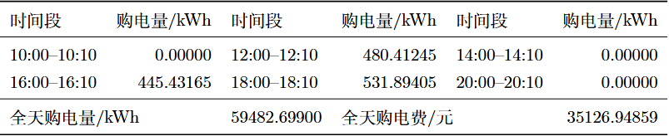

表 2 储能设备在指定时间段的充放电量及0：00和24：00储电量
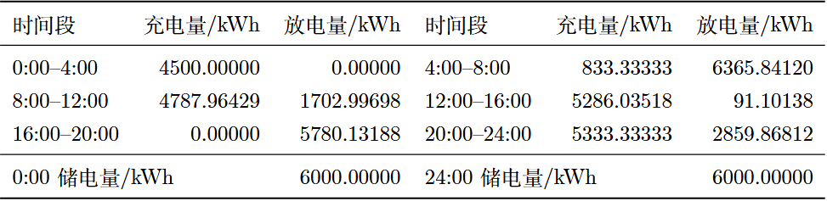
全天充电输入总量为 20740.67 kWh，放电输出总量为 16799.94 kWh，弃光量为 0。储能在 00:00—04:00 净充电，储电量由 6000 kWh 升至 10050 kWh；04:00—08:00 以放电为主，区间结束时降至 3726.84 kWh；随后在 08:00—16:00 总体补充电量，于 16:00 达到 10800 kWh；16:00—20:00 仅放电，储电量降至 4377.63 kWh；最后 4 小时通过充放电安排恢复至 6000 kWh。凌晨电价较低时集中充电；早晨负载爬升、光伏出力尚弱、电价转高时主要依靠放电；白天光伏大量充电至容量上限；傍晚电价达到峰值（约 1.40 元 /kWh）时段只放不充，从而最大限度地利用峰谷价差降低购电费用。
同时全天储电量最低为1200 kWh、最高为10800 kWh，均满足运行范围；最大充电功率为 5000 kW达到功率上限，最大放电功率为 4293.92 kW。储电量触及容量边界与充电功率达到上限是两种不同的运行特征，该调度结果充分利用了设备能力。
最后，对线性规划的最优解进行最优性论证。记原模型最优费用为$C^{∗}$，线性规划松弛最优费用为$C_{L}P$。由于松弛扩大了可行域，有$C_{L}P≤C^{∗}$。本次松弛解同时也是可行解,从而$C^{∗}≤C_{L}P$。两者结合得到$C^{∗}=C_{L}P$，即本次在数值容差内取得了原模型的一组全局最优解。
5.1.6 模型评价与模型检验
为评价储能调度的经济作用，在相同电价、负载与光伏输入下设置不使用储能的基准策略。令$c_{t}=s_{t}=0$，储电量保持6000 kWh，负载缺口全部通过购电满足，多余光伏弃用，则
$$q_{t}(0)=max(ℓ_{t}−v_{t},0),C_{0}=Σ_{t=1}^{T}p_{t}·q_{t}(0)$$
基准购电费用为 48052.05 元，储能调度的费用降低比例为
$$ρ=(C_{0}−C∗)/C_{0}×100$$
结果表明，在给定曲线与设备参数下，当前储能调度较无储能基准降低约26.90% 的日购电费用。储能的经济作用来自跨时段转移电量，既包括低价购电对高价购电的替代，也包括富余光伏的储存利用。
对于模型检验，采用两步检验：
(1)单个时段的电量核算
以首段00:00—00:10为例，负载功率3439.8466 kW，光伏功率0，电价0.4248元/kWh。该段负载电量为ℓ₁=3439.8466/6=573.30777 kWh。求解结果取c₁=5000/6 kWh、s₁=w₁=0，由供需平衡得到q₁=ℓ₁+c₁=1406.6411 kWh。相应储电量为E₁=6000+0.9×(5000/6)=6750 kWh，该段购电费用为p₁q₁=597.54114元。
该段购电同时承担小区负载和储能充电需求，充电输入经效率转换后增加内部储电量，计算结果与逐段明细一致。
(2) 全量可行性与最优性核对。逐段核验功率平衡、储能状态递推、容量与端口边界、初末状态，以及同一时段不同时充放电等执行性质，全部通过（互斥违例与终端偏差均为 0）；由保存的对偶解重建的线性规划下界为 35126.95 元，与当前费用一致，原始—对偶间隙为 0，故在数值容差内该解为给定实例的全局最优解。
5.2 问题二模型建立与求解
问题一在给定负载与光伏预测曲线下联合制定单日购电与储能计划。问题二中小区负载与光伏发电功率逐日变化，每天 0:00 仅能依据历史信息预测负荷与光伏，先申报并锁定当日计划购电量，再按日内实测偏差执行储能充放电与紧急补购。
本节沿用问题一的时段划分与储能物理模型，建立问题二的购电策略模型：首先利用历史数据滚动预测当日净需求，其次通过历史误差分位修正构造风险修正净需求，再次在每天 0:00求解计划购电线性规划并锁定当日计划购电量，最后按日内实测信息执行储能充放电与紧急补购。
5.2.1 数据预处理与时段划分
问题二使用附件 1 的电价数据与附件 2 的负荷、光伏实际功率数据。附件 1 提供某一天 144 个时段的电价，问题二假设每天电价曲线相同；附件 2 中负荷与光伏功率逐日变化。将功率数据折算为电量，定义第 t 段的净需求为
$$n_{t}=\frac{L_{t}−G_{t}}{6}, t=1,…,144$$
其中 $L_{t}、G_{t}$分别为第 t 段的负荷功率与光伏功率（kW），$L_{t}/6、G_{t}/6$ 为该段负荷电量与光伏电量，净需求为负则表示光伏盈余。
与问题一不同，问题二不要求每日首末储电量相等，储电状态跨日连续运行；每天 0:00 只有历史数据可供使用，当天负荷与光伏的真实值在日内逐步揭示。因此本节将全部历史数据按“日—时段”二维组织，用于构造预测特征与历史误差池。
5.2.2 决策变量
设第 t 段的决策变量为：计划购电量$q_{t}$、储能充电量$c_{t}$、储能放电量$s_{t}$、紧急购电量$z_{t}$、未利用电量$w_{t}$，以及状态变量$E_{t}$(第 t 段结束时电池内部储电量)。其中$q_{t}$为计划层变量，$c_{t},s_{t},z_{t},w_{t}$ 为日内实际执行量；$w_{t}$表示实际未利用电量，既包括未利用的光伏电量，也包括已付费但未用完的计划电量。规划阶段另引入辅助变量$c_{t}^{plan}$、$s_{t}^{plan}$、$w_{t}^{plan}$、$E_{t}^{plan}$ 用于申报计算。
5.2.3 约束条件
问题二继承问题一的约束条件，但取消每日首末储电相等的约束，储电状态跨日连续运行；同时区分计划层与实际执行层：计划层购电 q 在 0:00 锁定，规划中未利用电量 w_{plan} 以上界取当日预测光伏电量，实际执行层中的未利用电量 w 是弃余量，可能包含已付费但未使用的计划电量，不套用同一上界。
5.2.4 基于岭回归的负荷与光伏预测模型
每天 0:00 仅知历史数据，需先预测当天 144 个时段的负荷与光伏功率。采用加权岭回归分别建立负荷预测与光伏预测模型。
对目标日h+k的第 t 时段，预测特征包括：发布日前一日同段值$Y[h−1,t]$、目标日前 7 日同段值$Y[h+k−7,t]$、目标日前 14 日同段值$Y[h+k−14,t]$、前 3 日与 7 日同段均值、前3日均值减后3日均值、发布日前一日全日平均值，以及日内$j=1,2,3$的$\sin{/}cos$项；负荷模型另加星期二至星期日 6 个星期指示变量（星期一为参照），光伏模型不加。
设发布日为d，训练样本取自发布日$h∈[\max_{}{(}14, d−28−k), d−k)$，且目标日h+k 严格早于发布日 d；每日取 144 条样本，第 h 日的样本权重按指数衰减
$$a_{h}=2^{−(d−1−h−k)/14} （1）$$
即最多使用 28 个目标日、半衰期 14 日的加权历史。特征按加权均值$μ$与标准差$σ$标准化$（(σ<10^{−12})时置1$)，目标变量加权均值为b。
令 Z 为标准化特征矩阵、W 为权重对角阵，岭系数取 1，回归系数与预测值为：
$$β=(Z^{T}WZ+I)^{−1}Z^{T}W(y−b) （2）$$
$$Y=\max_{}{\{}0, b+Z_{new}β\} （3）$$
其中截距不参与惩罚。训练目标日不足 7 日时，负荷用目标日前7日同段值（缺少时用昨日），光伏用昨日同段值补齐。
主方案 M0 正式决策只用当天的预测。据此得到当天负荷预测$L_{t}$与光伏预测$G_{t}$，净需求预测为：
$$n_{t}=\frac{L_{t}−G_{t}}{6} （4）$$
加权岭回归能同时处理周期性（同段滞后 7/14 日、日谐波）、近期变化（近 3 日均值差）与星期效应（负荷加星期指示变量），L2 正则化抑制高维特征过拟合；窗口 28 日、半衰期 14 日、岭系数 1 为采用设置，未经独立选参验证，不称最优参数。
5.2.5 历史误差风险修正
预测存在误差，若计划购电量低于实际净需求，将以5倍电价紧急购电。为此利用历史预测误差对净需求预测进行风险修正。保存各发布日 h 当天的净需求预测误差
$$e_{h,j}=n_{h,j}−n_{h,j|h} （5）$$
其中$n_{h,j|h}$为发布日h对当天第j时段做出的预测。对目标日d的第t时段，汇集 $j∈[\max_{}{(}1,t−2), \min_{}{(}144,t+2)]$范围内自1月22日起至前一日的全部历史误差。此处值得注意的是分位数的选取。若最小化$pq+5p E[(N−q)^{+}]$，其中N为随机净需求，则内点条件$p−5p (1−F_{N}(q))=0$给出$F_{N}(q)=0.8$，即在紧急购电价格为交易电价5倍时，按0.8分位申报对应单时段问题的一阶最优。因此计算其经验0.8分位数:
$$δ_{d,t}=Q_{0.8}\left\{e_{h,j}: 21≤h<d, \max_{}{(}1,t−2)≤j≤\min_{}{(}144,t+2)\right\} （6）$$
得到规划用风险修正净需求:
$$a_{d,t}=n_{d,t}+δ_{d,t} （7）$$
5.2.6 目标函数与完整模型
每天 0:00 由当日真实日初储电 E₀ 出发，以全天计划购电费用最小为目标，建立午夜计划购电线性规划：
$$\min_{}{ }\sum_{t=1}^{144}{p_{t}}q_{t} （8）$$
$$s.t.：$$
$$q_{t}−c_{t}^{plan}+s_{t}^{plan}−w_{t}^{plan}=a_{d,t} （9）$$
$$E_{t}^{plan}=E_{t−1}^{plan}+0.9c_{t}^{plan}−\frac{s_{t}^{plan}}{0.9} （10）$$
$$1200≤E_{t}^{plan}≤10800，0≤c_{t}^{plan},s_{t}^{plan}≤P, q_{t}≥0, 0≤w_{t}^{plan}≤g_{t} （11）$$
5.2.7 日内储能控制与紧急购电执行策略
计划购电量 q 在当天0:00锁定后不再改变。日内每个10分钟时段，根据当前实测净需求n、已锁订单 q 与真实段初储电量 E，令 r=q-n。当实测净需求低于计划购电时，先在容量与功率上限内充电；当实测净需求高于计划购电时，优先用电池放电补足，不足部分再以 5 倍电价紧急购电；剩余未利用电量记为 w。该规则自然保证同一时段不同时充放电、不以紧急电充电。
需要指出，该执行策略不保证跨时段全局最优：例如电池可用电量有限而未来时段缺口电价更高时，优先在本时段放电可能反而更贵。因此本文称其为执行策略，不称其为全局最优储能调度。
5.2.8 模型的求解
初始化。采用一月共同初始化：1月1日从$E=6000$ kWh 出发$，q=c=s=0$，缺口紧急补购、盈余弃余；1 月 2—31日以此前最多 7 个可用日同段净需求均值正部申报 q，并使用同一日内执行策略。2月1日真实日初储电为 10800 kWh。
正式期逐日求解。对2025.2.1—12.31 共 334 日逐日执行：①读取截至前一日的全部历史数据与真实储电状态，生成当天预测与误差分位修正；②求解风险修正线性规划（8）—（11），保存144 段计划购电量并锁单；③日内每 10 分钟按上文的日内储能控制与紧急购电执行策略进行；④累计当日实际费用，日末储电量作为次日日初储电量（不得用计划末储电替代）。
求解器与规模。数学表述保留初态节点时为721个连续变量；实际程序将已知日初储电量代入状态等式，使用q、c、s、w及144个段末储电量，共720个连续变量、144条供需平衡等式与144条状态递推等式。采用Python SciPy的linprog（HiGHS求解器），主/对偶容差10⁻⁷、单次求解上限10秒。334次LP均成功求解（status=0）。实际执行后逐段核验物理平衡、状态递推、容量与端口界。
费用结算。计划购电量按申报量付费，紧急购电按交易时刻电价的5倍付费，单段实际费用为$p_{t}q_{t}+5p_{t}z_{t}$主评价期实际总费用为$C=\sum_{d=31}^{364}{\sum_{t=1}^{144}{\left(p_{d,t}q_{d,t}+5p_{d,t}z_{d,t}\right)}}$。其中日索引从0起算，d=31,…,364对应2月1日至12月31日
5.2.9 结果与分析
题目指定日期的紧急购电量见表3；计划购电量及储能充放电与首末储电量分别见答案/result2.xlsx的“计划购电量”和“充放电量”工作表。购电表按模板跨日展示，储能按自然日统计。四日中仅9月23日发生紧急购电，位于20:20—21:50，合计604.50 kWh、紧急费用3708.66元。该时段光伏为零，已锁订单与执行规则下的储能放电不足以覆盖实际净需求，从而触发5倍电价的紧急补购；其余三日无紧急购电。
表 3 微网指定日期的紧急购电量
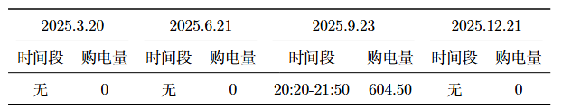
5.2.10 模型评价与检验
首先进行可行性检验。检查同一时段不同时充放电、不以紧急电充电等执行性质，全部通过，各段物理残差均小于$10^{−6}$kWh；题目指定四日的结果表格与全年逐段轨迹一致。
其次进行经济性评价。主方案通过午夜线性规划利用分时电价安排购电与储能，通过0.8分位风险修正改变缺电风险暴露，主评价期紧急购电仅发生在134日、紧急购电费占总费用约 5.0%，实际总费用13,939,453.54元，较两日滚动对照 R2 低 6.69%。
最后进行预测诊断。加权岭回归预测的当天负荷MAE为 161.99 kW、光伏 MAE 为 159.80 kW，优于季节朴素对照（176.80 kW、185.35 kW）；但当天负荷的日总电量 MAE 为 1942.64 kWh，劣于对照的 1635.33 kWh，说明并非所有预测指标均改善，且预测误差的改善并不直接等价于购电费用的改善。
综上，问题二从预测到风险修正，再到计划与执行步骤递进，得到购电策略，依次能够利用历史信息与分时电价有效组织储能调度，在全年尺度上以较低的紧急购电代价满足小区负载，达到降低购电费用的目的。
5.3 问题三模型建立与求解
问题一在给定负载与光伏预测曲线下联合制定单日购电与储能计划；问题二在负载与光伏逐日变化的条件下，每日 0:00 依据历史信息申报并锁定当日计划购电量，日内按实测偏差执行储能充放电与紧急补购。问题三进一步引入官方光伏发电功率预报的多时点发布机制：每天 0:00、6:00、12:00 和 18:00 均可获得未来 24 小时整点的光伏预报，0:00 制定当天计划购电量，其他时刻可依据新预报对尚未交付的正常购电量进行调整。本节沿用问题二的十分钟离散尺度与储能物理模型，实际功率采用下文说明的向前保持映射，建立"滚动整点优化与十分钟执行"相结合的购电策略模型：首先给出数据口径与基本假设，其次建立负荷与光伏预测模型，再次建立滚动整点线性规划模型，然后给出日内执行规则与费用结算，最后给出求解流程、结果与分析。
5.3.1 数据预处理与时段划分
问题三使用附件 1 的电价、附件 2 的小区负载与光伏实际功率、附件 3 的官方光伏发电功率预报。附件 1 仅用于提供各时段电价（每日电价曲线相同）；附件 2 中负载与光伏逐日变化，只能把截至决策时刻已经完成的区间用于预测；附件 3 每天 0:00、6:00、12:00 和 18:00 分别发布未来 24 小时整点的光伏预报。
沿用问题一的十分钟离散尺度：将每天 0:00—24:00 划分为 T=144 个 10 分钟时段，时段长度 Δt=1/6 h，时段编号 t=0,…,143。附件 2 的第 j 个数据节点标记时刻为 2025-01-01 00:00+(j+1)×10 分钟，本文采用向前保持：第 i 段（i≥1）取节点 j=i-1 的功率值，第 0 段用第一个节点外推并明确标记为首段近似。
模型采用以下近似与假设：(1) 时段内功率恒定，正常购电订单先确定、随后揭示该时段实际负载与光伏并即时反馈；(2) 微网不允许向外网售电，富余电量可免费弃置；(3) 储能设备最大容量 12000 kWh，运行储电范围为 1200—10800 kWh，充放电功率上限 5000 kW，充放电效率均为 90%（往返效率 81%）；(4) 不新增电池寿命成本、并网容量等其他约束，所有时段电价严格为正。
5.3.2 决策变量与约束条件
问题三的主要决策变量与符号说明见表 4（与问题一、二相同的储能物理量不再重复定义）。
表 4 问题三决策变量与符号说明
符号 | 含义 | 单位
q₀ | 当天 0 点原申报的单段正常购电量（计划购电量） | kWh
a | 该段交付前最终有效完整正常购电量（调整后购电量） | kWh
b | 下一日内部优化候选购电量（不构成合同） | kWh
ℓ, v | 单段负载电量、光伏电量（ℓ=LΔt，v=GΔt） | kWh
c, s | 交流侧充电量、放电量 | kWh
g, w | 紧急补购量、弃余量 | kWh
E | 电池储电量 | kWh
u | 单段电池储电量变化量 | kWh
R | 本小时线性规划给出的该十分钟段末储电参考值 | kWh
设第 t 段的正常购电量为 a_{t}，光伏电量 v_{t}，储能放电 s_{t}，紧急补购 g_{t}，负载电量 ℓ_{t}，储能充电 c_{t}，弃余 w_{t}，则每段的功率平衡约束为
a_{t}+v_{t}+s_{t}+g_{t}=ℓ_{t}+c_{t}+w_{t} (1)
即进入微网的正常购电、光伏、储能放电与紧急补购之和等于负载、储能充电与弃余之和。储能状态递推与问题二一致：
E_{t+1}=E_{t}+0.9c_{t}-s_{t}/0.9 (2)
容量、端口与非负约束为
0≤c_{t}, s_{t}≤P, 1200≤E_{t}≤10800, a_{t}, g_{t}, w_{t}≥0 (3)
其中 P=5000Δt=833.33 kWh 为每段交流侧充放电上限。上述模型不显式引入充放电互斥的整数变量：实际执行规则（见 5.3.6）自然保证同一时段不同时充放电，且不以紧急购电充电。
5.3.3 三种策略与对照设计
为回答题目"是否需要引入其他时刻的预报制定调整购电策略"，本文设计三种策略进行对照，见表 5。
表 5 三种策略的设置
策略 | 可用官方预报 | 正常订单日内调整
C0 | 仅每日 0:00 | 不允许
C1 | 每日 0:00、6:00、12:00、18:00 | 不允许（新预报仅更新储能计划）
C2 | 每日 0:00、6:00、12:00、18:00 | 6:00、12:00、18:00 允许调整未交付段
其中 C0 仅利用 0:00 预报制定全天计划并锁定，对应问题二的模式；C1 增加预报发布时点但不允许调整订单，用于分离"预报信息"与"可执行调整"两方面的作用；C2 为题目要求的完整策略，是本节的主输出。三种策略共用外生数据、物理条件与核心算法，储电状态与订单路径各自递推。
5.3.4 负荷与光伏预测模型
每天 0:00 制定当天计划购电量时，仅知此前历史数据。沿用问题二的加权岭回归方法分别预测当天（k=0）与次日（k=1）的 144 个时段负荷与光伏功率。设发布日为 d（1 月 1 日为 d=0），训练样本取自模拟发布日 h=max(14, d-28-k), …, d-1-k，每个 h 提供 144 行样本，目标为第 h+k 日的同段实际值，每行特征仅使用 h 日 0:00 前已完成的历史。13 项共同特征包括：发布日前一日同段值、目标日前 7 日同段值、目标日前 14 日同段值、前 3 日同段均值、前 7 日同段均值、前 3 日均值减前 4—6 日均值、前一日全天均值，以及 3 组日内正弦/余弦项 sin(2πjt/144)、cos(2πjt/144)（j=1,2,3）；负荷模型另加目标日星期二至星期日的 6 个星期指示变量（星期一为参照），共 19 个特征，光伏模型 13 个特征。
第 h 个训练日权重按指数衰减：
w_{h}=2^{-(d-1-h-k)/14} (4)
即半衰期 14 日、最多使用 28 个目标日。特征按加权均值与标准差标准化（近零标准差以 1 替代），截距不参与惩罚，岭系数 λ=1，回归系数通过求解
min_{b,β} Σ_{h} Σ_{t} w_{h} [Y(h+k,t)-b-Z(h,t)β]² + ||β||₂² (5)
得到，预测值裁负为 0。仅午夜更新回归模型，日内不重新训练。
官方光伏预报的接入采用节点修正方式。设午夜基础预测曲线为 B(t)（日内固定），某次合法发布 r 的预报序列 F[r,k] 对应整点 x_{k}=r+k（k=1,…,24），取 x₀=r，y₀ 为 r 时刻最近已完成的光伏观测并冻结，y_{k}=F[r,k]。对 x_{k}≤t≤x_{k+1}，令 θ=(t-x_{k})/1 h，修正后的光伏预测曲线 G_{r}(t) 为
G_{r}(t)=max{0, B(t)+(1-θ)[y_{k}-B(x_{k})]+θ[y_{k+1}-B(x_{k+1})]} (6)
5.3.5 滚动整点线性规划模型
本文采用"每整点重算、十分钟独立决策"的滚动优化框架，记为 E1-LP10：每个整点 τ 从当前时段规划到次日 24:00，窗口内最多 288 个十分钟时段，并随当天时间推进而缩短。设预测净负载 n=ℓ̂-v̂，A 为规划中的正常购电量，u=E_{n}ext-E 为单段储电变化，规划初态取当前真实储电量，所有状态约束保持，终端储电价值为 0；同一小时内六个十分钟段的 A 均为独立决策变量，不做小时均分。
对尚未交付的订单（自由段），其储电变化与购电量约束为
-min(P, max(n,0))/η ≤ u ≤ ηP, 0 ≤ A ≤ U, A ≥ n+ηu, A ≥ n+u/η (7)
其中 η=0.9；U 在 0:00 原申报与内部次日规划时取 ℓ̂+P，在日内调整时取 max(ℓ̂+P, q₀, a_{o}ld)。对已经锁定的订单段，A 已知，令 r=A-n，执行规则为
r≥0: 0≤u≤η·min(P, r), g=0; r<0: -min(P, -r)/η≤u≤0, g=-r+ηu (8)
滚动窗口内以正常购电费用、调整附加费用与紧急购电费用之和最小为目标：
min Σ_{t} [p_{t} A_{t} + κ_{t} p_{t} D_{t} + 5p_{t} g_{t}] (9)
其中 D_{t} 为调整量绝对值，满足 D_{t}≥A_{t}-q_{0,t}、D_{t}≥q_{0,t}-A_{t}、D_{t}≥0；当天非初始申报时 κ=0.5，0:00 原申报与内部次日规划时 κ=0。采用 SciPy/HiGHS 双单纯形求解；只优化主费用，不添加额外惩罚项；次日内部候选 b 不承诺、不结算、不导出，次日 0:00 重新求解申报。
5.3.6 日内执行与费用结算
整点线性规划求解后，取其前六个原生时段末储电 E* 作为该小时各十分钟段的执行参考 R_{j}；R 仅用于执行参考，不将真实储电量强制重置为预测值。每个十分钟时段先锁定正常购电量 a，再揭示该段实际负载 ℓ 与光伏 v，令 r=a+v-ℓ，实际执行规则为
r≥0: c=min(r, P, (10800-E)/η), w=r-c, s=g=0;
r<0: s=min(-r, P, η·max(E-R_{j}, 0)), g=-r-s, c=w=0;
E_{n}ext=E+ηc-s/η (10)
即：实际供电盈余时先在容量与功率上限内充电、剩余弃置；缺口时优先以储电补足（放电受端口与参考储电约束），仍不足则以 5 倍电价紧急补购。该规则自然保证同一时段不同时充放电、不以紧急电充电。
实际费用按"最终正常购电费用＋调整附加费用＋紧急购电费用"结算：
J=Σ_{t∈N} [p_{t} a_{t} + 0.5p_{t} |a_{t}-q_{0,t}| + 5p_{t} g_{t}] (11)
其中 N 为 2025-02-01 至 12-31 的 334 个自然日。式（11）与题目规定等价：当 a_{t}<q_{0,t} 时，未用部分按交易电价 50% 计违约费，费用为 p_{t} a_{t}+0.5p_{t} (q_{0,t}-a_{t})；当 a_{t}>q_{0,t} 时，超出部分按交易电价 1.5 倍计费，费用为 p_{t} q_{0,t}+1.5p_{t} (a_{t}-q_{0,t})。原计划金额 p_{t} q_{0,t} 仅作展示，不重复计入实际费用；调整附加只比较最终调整量与原始申报量的差额，不累加历次调整的差额。
5.3.7 模型的求解
1 月 1 日各策略均从 E=6000 kWh 出发，0:00 登记全天 q₀=a=0；0:00—6:00 不求解线性规划，富余电量尽量充电、缺口先放电至下限、仍不足则紧急补购；首日 6:00、12:00、18:00 用当日截至该时刻已完成负载的平均功率形成启动负载预测，并按策略权限接入官方预报。1 月 2 日起统一使用历史回归机制连续推进，2 月 1 日初态为各自一月控制的输出，不切换控制规则。
正式期（2025-02-01 至 12-31，334 日）逐日执行：①每整点根据截至该时刻的历史数据与官方预报生成预测，从当前真实储电状态出发求解线性规划（7）—（9）；②每十分钟锁定正常购电量，按实际负载与光伏执行规则（10）；③累计当日费用，日末真实储电量作为次日日初储电量。
求解器与规模：采用 Python SciPy linprog（HiGHS 双单纯形），三种策略各完成 365 天连续求解，共 52560 个十分钟段、8754 次整点规划；规划与独立物理 MILP 的主费用对照、执行性质与因果性检查等验证均通过。
5.3.8 结果与分析
为直观说明滚动策略的运行机制，图 1 给出 9 月 23 日的购电、充放电与储电轨迹（该日为指定四日中紧急购电最多的一日，适合解释机制）。
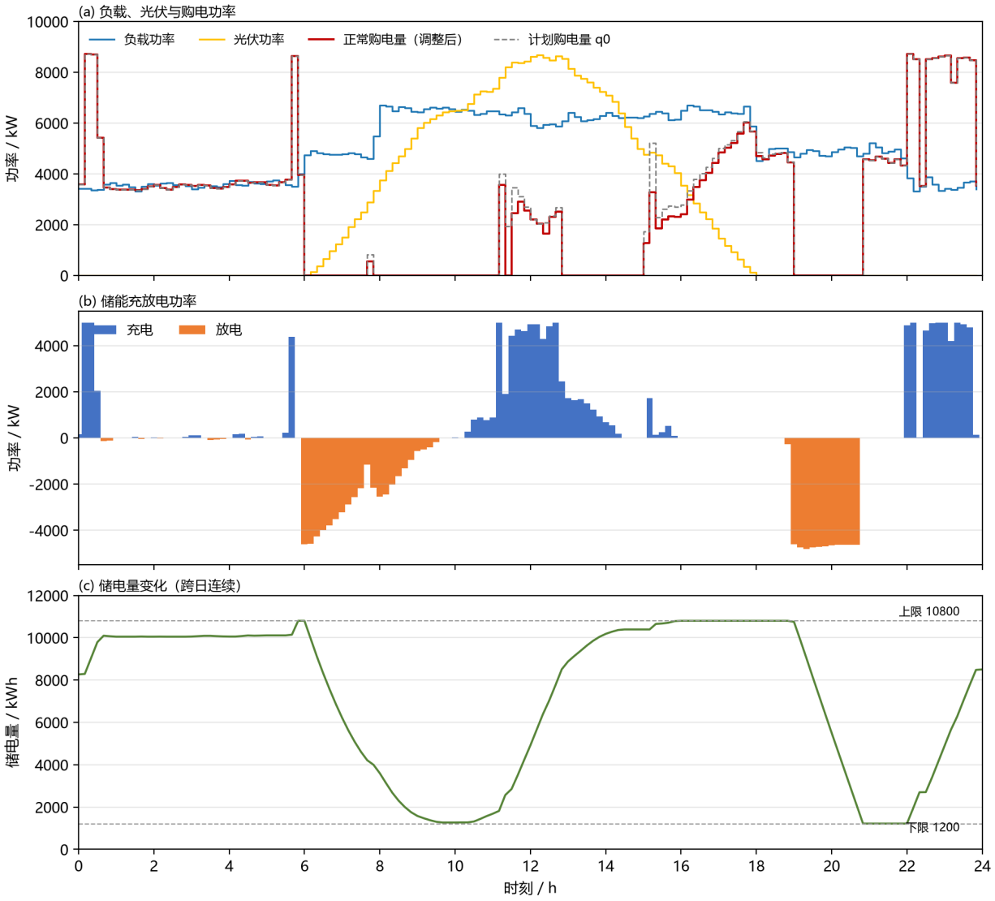
图 1 9 月 23 日 C2 策略的购电、充放电与储电运行图
题目指定日期的计划购电量与充放电量见表6、表7；逐次紧急购电结果见答案/result3.xlsx的“紧急购电量”工作表。
表6 指定时段购电量与自然日量费（电量：kWh；费用：元）
时间段 | 2025年3月20日 |  | 2025年6月21日 |  | 2025年9月23日 |  | 2025年12月21日
时间段 | 计划购电量 | 调整后购电量 | 计划购电量 | 调整后购电量 | 计划购电量 | 调整后购电量 | 计划购电量 | 调整后购电量
10:00-10:10 | 0.00 | 0.00 | 0.00 | 0.00 | 0.00 | 0.00 | 0.00 | 0.00
12:00-12:10 | 514.09 | 549.41 | 0.00 | 0.00 | 367.85 | 367.85 | 1000.56 | 1004.89
14:00-14:10 | 0.00 | 0.00 | 0.00 | 0.00 | 0.00 | 0.00 | 0.00 | 0.00
16:00-16:10 | 608.16 | 608.16 | 142.54 | 100.10 | 464.83 | 401.26 | 793.14 | 809.98
18:00-18:10 | 728.59 | 728.59 | 466.37 | 413.85 | 806.68 | 784.78 | 746.09 | 746.02
20:00-20:10 | 0.00 | 0.00 | 0.00 | 0.00 | 0.00 | 0.00 | 0.00 | 0.00
全天购电量 | 61035.05 | 59336.46 | 41257.43 | 40893.32 | 66224.32 | 64350.50 | 96473.64 | 97180.12
合同费用 | 37983.98 | 38580.78 | 23053.61 | 22865.88 | 40778.94 | 40152.73 | 61478.30 | 62831.86
实际总费 | — | 48020.68 | — | 23349.68 | — | 52538.22 | — | 64435.91
注：全天统计按自然日00:00—24:00汇总。合同费用中，计划列为原申报金额，调整后列为正常费与调整附加费之和，均不含紧急费；实际总费另计紧急费，仅在调整后列列示。已知零购电量明确写为0。
表 7 储能设备在指定时间段的充放电量及 0:00 和 24:00 的储电量
日期 | 时间段 | 充电量/kWh | 放电量/kWh | 时刻 | 储电量/kWh
3月20日 | 0:00储电量 | — | — | 0:00 | 8745.50
3月20日 | 00:00-04:00 | 1566.76 | 50.47
3月20日 | 04:00-08:00 | 804.80 | 6250.62
3月20日 | 08:00-12:00 | 1827.34 | 2405.75
3月20日 | 12:00-16:00 | 7576.76 | 0.00
3月20日 | 16:00-20:00 | 695.89 | 4535.95
3月20日 | 20:00-24:00 | 3227.95 | 3674.80 | 24:00 | 4077.72
6月21日 | 0:00储电量 | — | — | 0:00 | 3582.72
6月21日 | 00:00-04:00 | 436.35 | 51.28
6月21日 | 04:00-08:00 | 314.46 | 1861.16
6月21日 | 08:00-12:00 | 9629.42 | 0.00
6月21日 | 12:00-16:00 | 0.00 | 0.00
6月21日 | 16:00-20:00 | 133.87 | 4982.28
6月21日 | 20:00-24:00 | 8614.92 | 3034.77 | 24:00 | 9766.08
9月23日 | 0:00储电量 | — | — | 0:00 | 8267.38
9月23日 | 00:00-04:00 | 2087.32 | 80.51
9月23日 | 04:00-08:00 | 837.78 | 6488.75
9月23日 | 08:00-12:00 | 4048.67 | 2096.89
9月23日 | 12:00-16:00 | 6539.21 | 0.00
9月23日 | 16:00-20:00 | 0.00 | 4763.55
9月23日 | 20:00-24:00 | 8093.27 | 3860.15 | 24:00 | 8502.06
12月21日 | 0:00储电量 | — | — | 0:00 | 8841.31
12月21日 | 00:00-04:00 | 2185.26 | 27.30
12月21日 | 04:00-08:00 | 858.18 | 675.07
12月21日 | 08:00-12:00 | 4456.78 | 8357.08
12月21日 | 12:00-16:00 | 8591.32 | 2211.89
12月21日 | 16:00-20:00 | 0.00 | 4837.97
12月21日 | 20:00-24:00 | 8382.45 | 3583.02 | 24:00 | 8987.55
微网在指定日期的紧急购电量在附件中给出
四日中，9月23日紧急购电最突出：全天紧急购电2598.94 kWh、紧急费12385.49元，占当日实际总费52538.22元的23.6%。紧急购电既可能来自正常订单与实际净需求的偏差，也可能受到参考储电规则限制。例如16:00—16:10，段初储电与参考储电均为10800 kWh，光伏电量为590.61 kWh，但该段不放电，仍紧急购电92.33 kWh。因此不能把紧急购电统一归因于光伏为零或电池耗尽；保留参考储电可能增加当前补购费用，是该执行策略的局限。3月20日紧急购电合计2095.46 kWh，6月21日与12月21日分别为170.06 kWh、341.32 kWh。四日储电量均处于1200—10800 kWh运行范围。
年度经济性对比见图。
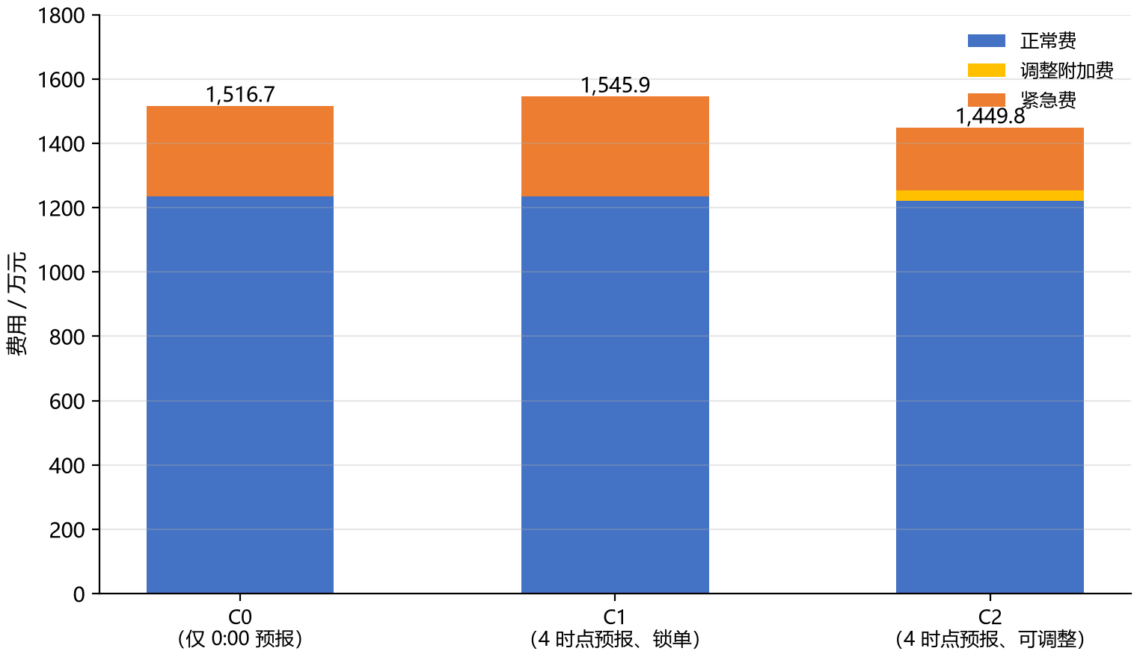
图 2 三种策略年度费用分解对比图
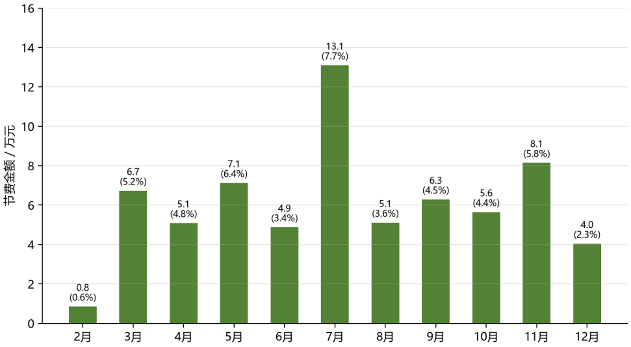
图 3 2025 年 2—12 月 C2 相对 C0 的逐月节费图
。
表 8 三种策略年度费用对比（2025.2.1—12.31，单位元）
策略 | 正常费 | 调整附加费 | 紧急费 | 实际总费用
C0（仅 0:00 预报） | 12,358,962.03 | 0.00 | 2,808,341.95 | 15,167,303.98
C1（4 时点预报、锁单） | 12,354,397.81 | 0.00 | 3,104,965.36 | 15,459,363.17
C2（4 时点预报、可调整） | 12,220,818.95 | 327,568.68 | 1,949,393.25 | 14,497,780.88
注：实际总费用 = 正常费 + 调整附加费 + 紧急费；C0/C1 无订单调整，调整附加费为 0。C2 相对 C0 节省 669,523.11 元（4.4143%）。
C2 相对 C0 节省 669,523.11 元（4.4143%）：正常费节省 138,143.08 元，紧急费节省 858,948.71 元，付出调整附加费 327,568.68 元。从月度看，C2 在 2—12 月每个月均低于 C0；从逐日看，334 天中 209 天 C2 更便宜、125 天更贵，说明年度优势是完整策略路径的累计结果，并非每天都优。C1 相对 C0 总费反而增加 292,059.19 元，说明仅增加预报发布时点、不允许调整订单，无法将预报信息转化为收益。进一步将总费差异分解为预报信息项与订单调整项：J_{C0}-J_{C1}=-292,059.19 元、J_{C1}-J_{C2}=961,582.29 元，二者之和恰为 J_{C0}-J_{C2}=669,523.11 元，说明 C2 的节费主要来自"预报更新与合法订单调整"的配合。
5.3.9 模型评价与检验
可行性检验方面，逐段核验功率平衡、状态递推、容量与端口约束，各段物理残差均小于 10⁻⁶ kWh；执行性质（同一时段不同时充放电、不以紧急电充电）全部满足；题目指定四日的结果与全年逐段轨迹一致。需要说明的是，上述检验仅覆盖题目给定的数据与扰动形式，物理残差等核验不自动代表对连续阴天、整日偏差或预测失效等情形的鲁棒性，单一年度结果也不构成多年泛化保证。
经济性评价方面，主策略 C2 在全年尺度上降低了正常购电与紧急购电费用，主评价期实际总费用 14,497,780.88 元，较仅用 0:00 预报的 C0 节省 4.41%；对照 C1 的结果表明，预报信息的价值依赖于可执行的订单调整机制。需要强调的是，各策略仅在决策时点合法可获得的历史与官方预报下决策，未使用任何未来实际数据；日内新增预报并不保证必然节费，且 4.41% 的节费率未计入预报获取、通信与执行固定成本，并非含这些成本的投资回报率。
对题目设问 "是否需要引入其他时刻的预报制定调整购电策略"，我们认为在给定数据与控制器下，C2 优于 C0，支持采用日内预报驱动的调整策略。
同时，该优势是完整政策路径对照的结果，并非全局最优证明。问题一的单日确定性优化问题可证明最优，而本节每次整点线性规划均是该时点信息下的最优解，逐次滚动最优的拼接不等于全年真实闭环策略的全局最优；模型亦采用理想段内反馈、允许紧急补购、忽略电池寿命成本等假设，紧急补购在账面上消除了功率缺口但按 5 倍电价计费，账面无缺口并不表示供电或经济风险小。
综上，在本数据的主评价期内，引入多时点官方光伏预报与订单调整机制的C2策略降低了正常购电与紧急购电费用。结果已写入答案/result3.xlsx；两份购电工作表的年末EO、EP、EQ共6格按跨年合同边界说明留空，本节经济性比较基于已审计的2025自然日账本。
5.4 问题四模型建立与求解
问题四中，外网电价由固定曲线推广为实时波动，每天 0:00 及日内各决策时刻的电价均未知，计划购电量的经济性直接取决于对电价的预测精度，这是问题四与前三问的本质差异。
本节沿用问题二、三的时段划分、储能物理模型与购电执行框架，将"已知电价"替换为"预测电价"，建立波动电价下的购电策略模型并重新计算问题二与问题三：首先建立基于周差回归的电价预测模型，其次给出波动电价下问题二（M0-P1 主方案，R2-P1、M0-P7 为对照）与问题三（C0/C1/C2 三种策略）的重算模型，再次给出求解流程，最后给出七支策略的年度费用、同问对照与指定日期结果。
5.4.1 数据预处理与时段划分
问题四使用附件 2 的小区负载与光伏实际功率、附件 4 的实时电价数据；问题三重算（Q4-3）另可使用附件 3 的官方光伏发电功率预报，问题二重算（Q4-2）不使用附件 3；附件 1 不再供应问题四的电价与负载先验。沿用十分钟离散尺度，并分别采用下文说明的两种数据映射。
与问题二、三一致，问题四储电状态跨日连续运行，不要求每日首末储电相等；每天各决策时点仅能使用已完成的历史与已发布预报，实际电价在交付完成后才进入历史。由于两问的控制结构不同，其时间映射口径亦不同：Q4-2 沿用问题二的标记，第 i 段取节点 j=i（段终点标记）；Q4-3 沿用问题三的向前保持，第 i 段取节点 j=max(i−1,0)，仅全年首段用首节点外推并明示近似。主评价期为 2025-02-01 00:00 至 12-31 24:00，共 334 个自然日、48096 段；一月（1.1—1.31）用于连续启动、费用单列，一月与主评价期费用仅可在同一分支内相加得到全年费用，两种映射下的跨问费用不合并比较；因两问时间映射与启动政策不同，Q4-2 与 Q4-3 的费用不做跨问因果比较。
其余假设与问题二、三相同：时段内功率恒定，正常购电订单先确定、随后揭示该段实际负载与光伏并即时反馈；微网不允许向外网售电，富余电量可免费弃置；储能设备最大容量 12000 kWh，运行储电范围 1200—10800 kWh，充放电功率上限 5000 kW，充放电效率均为 90%；不新增电池寿命成本、并网容量等其他约束，所有电价严格为正；紧急购电价为交易时刻电价的 5 倍；规划窗口尾值取 0。
5.4.2 波动电价下的电价预测模型
问题二、三制定计划时已知当日全部电价，只需优化电量；问题四中电价本身未知，需先建立电价预测模型。观察附件 4 的电价序列，电价呈明显周周期性，同时受净需求驱动，并存在近期漂移与残差惯性。为此建立基于周差回归的电价预测模型 P1：以周同段价格为基准，叠加近期整体偏移、预测净需求相对上周的变化修正与残差衰减。
设第 j 段的实际基价为$p_{j}$（元/kWh），净需求功率为
$$N_{j}=(L_{j}−G_{j})/1000$$
其中 $L_{j}$、$G_{j}$为段 j 的负荷与光伏功率（kW），N_{j} 单位为 MW。以周差为回归目标，定义
$$x_{j}=N_{j}−N_{j−W}, y_{j}=p_{j}−p_{j−W}$$
其中 W=1008 为一周的段数。每天 0:00（r₀=144d，d 为天数）用已交付数据估计参数，训练集取 $T_{d}=max(W,r₀−4032),…,r₀−1$，若不足 1008 条则按回退规则处理（见下文）。在 T_d 上拟合线性模型
$$y_{j}=a_{d}+b_{d}x_{j}+e_{j}$$
回归系数取最小二乘解
$$b_{d}=\frac{\sum_{j}{(}x_{j}−x)(y_{j}−y)}{\sum_{j}{(}x_{j}−x)^{2}}, a_{d}=y−b_{d}x$$
用同组残差估计残差衰减系数（投影到 [0,1]，分母过小取 0）：
$$ρ_{d}=Π_{[0,1]}\left(\frac{\sum_{j: j,j−1∈T_{d}}{e_{j}}e_{j−1}}{\sum_{j: j,j−1∈T_{d}}{e_{j−1}^{2}}}\right)$$
日内参数（a、b、ρ）保持不变，仅更新最新残差与合法外生预测。设发布时刻 r，用最新已完成点计算残差$ê_{r−1}=p_{r−1}−p_{r−1−W}−â_{d}−b̂_{d}(N_{r−1}−N_{r−1−W})$，则对未来段 i≥r 的价格预测为
$$p_{r,i}=\max_{}\left\{ε, p_{i−W}+a_{d}+b_{d}(N_{r,i}−N_{i−W})+ρ_{d}^{ i−r+1}e_{r−1}\right\}$$
其中 N̂_{r,i} 为发布时刻 r 对未来段 i 的预测净需求，ε=10⁻⁶ 元/kWh 保证正价。式（6）的含义是：以一周前同段价格为基础，加上本周净需求相对上周变化引起的偏移修正，再加上最新残差按 ρ_{d}指数衰减的惯性项。
当无周历史或训练样本不足时，按如下规则回退：P7——直接取上周同段价格 $p̂_{r,i}=p_{i−W}$；P0——取最近至多 7 个同日时段已完成价格均值，仍不足则取最近至多 144 个已完成价格均值；完全无价格历史时不求解价格 LP，不编造零价。P7 是本题的有效参照：主方案采用 P1，二者在同一控制结构下对比，可单独评估电价预测模块的收益。
5.4.3 波动电价下问题二的重算模型
为分离"价格预测模块"与"控制结构"两方面的作用，设置三支策略：
M0-P1,主方案，午夜申报＋日内执行，价格用 P1
R2-P1,完整两日滚动结构，价格用 P1，作为控制结构对照
M0-P7,与 M0-P1 相同的控制结构，价格用 P7，作为价格模块对照。三支共享物理条件与共同一月启动；M0-P1与M0-P7控制结构相同，R2-P1为控制结构对照。
主方案 M0-P1 沿用问题二的做法：每天 0:00 用加权岭回归预测当天 144 段净需求 n̂，以历史预测误差的 0.8 经验分位构造风险修正净需求
$$m_{t}=n_{d,t|d}+δ_{d,t}$$
其中 $δ_{d,t}$为经验 0.8 分位数：对 1 月 22 日起至前一日的每个历史午夜发布 h，保存其净需求预测已实现误差 $ε_{h,j}=n_{h,j}−n̂_{h,j|h}$，对当前时段t汇集所有 h 及时段邻域 j∈[max(0,t−2),min(143,t+2)] 内的误差（不跨日循环邻域），取该误差池排序后位置 v=0.8(N−1) 处的线性插值（0.8 对应紧急购电价 5 倍时单时段问题的一阶最优，沿用问题二，不宣称波动电价下的全局最优保证）。以预测电价下全天计划购电费用最小为目标，求解 144 段午夜计划购电线性规划：
$$\min_{}{\sum_{t=0}^{143}{p_{144d,144d+t} q_{t}^{0}}}$$
$$s.t. q_{t}^{0}−c_{t}^{plan}+s_{t}^{plan}−w_{t}^{plan}=m_{t},$$
$$E_{t+1}^{plan}=E_{t}^{plan}+0.9c_{t}^{plan}−s_{t}^{plan}/0.9q_{t}^{0}≥0,$$
$$0≤c_{t}^{plan},s_{t}^{plan}≤C, 0≤w_{t}^{plan}≤v_{d,t|d},$$
$$1200≤E_{t}^{plan}≤10800, E_{0}取当天真实储电$$
其中 C=5000Δ=833.33 kWh 为每段交流侧充放电上限。只发布当天正常订单 q0，LP 中的计划储电量不是实际执行轨迹。日内每段以锁定的 q0 与实际净需求 n 计算 r=q0−n，执行规则与问题二一致：
$$r≥0: c=\min_{}{(}r,C,(10800−E)/0.9), w=r−c, s=g=0;$$
$$r<0: s=\min_{}{(}−r,C,0.9(E−1200)), g=−r−s, c=w=0;$$
$$E_{next}=E+0.9c−s/0.9$$
该策略先满足当前缺口，不主动为未来高价缺口留电。Q4-2 中 a=q0，单段实际费用为 $p_{i}(q_{i}^{0}+5g_{i})$，主评价期实际总费用为
$$J_{42}=\sum_{i∈N}{p_{i}}(q_{i}^{0}+5g_{i})$$
其中 N 为 2025-02-01 至 12-31 的 334 个自然日。
对照支 R2-P1 采用完整滚动结构：午夜窗口延伸至次日 24:00（最多 288 段），当天订单锁定、次日为内部订单 b；每十分钟以真实净需求与已锁合同重新规划储电、紧急购电与次日内部订单；两阶段求解，先最小化预测费用，再在总窗口费用容差内最大化根段末电量。R2 有更强的保电倾向，但有限窗口、点预测与零尾值并不保证实际年费更低。M0-P7 与 M0-P1 完全同构，仅把价格预测模块换成 P7。
5.4.4 波动电价下问题三的重算模型
问题三的框架为"多时点官方预报＋整点滚动 LP＋日内订单调整"，波动电价下该框架仍然成立，只需把整点 LP 中的已知电价替换为预测电价 P1，并使价格预测与官方光伏预报经净需求相互影响。沿用问题三的对照设计，设置三种策略，见表 9。
表 9 波动电价下问题三三种策略的设置
设置 | 官方光伏预报使用权限 | 正常订单权限
C0 | 每日 0:00 一次 | 零点申报，日内锁定
C1 | 每日 0:00、6:00、12:00、18:00 | 零点申报，日内锁定
C2 | 每日 0:00、6:00、12:00、18:00 | 零点申报，6/12/18 点可调整未交付段
三种策略共用价格预测规则、整点 LP 频率与物理条件，分别维护各自储电状态与订单路径；C2 为题目主输出，C0/C1 用于分离"预报信息"与"可执行调整"的作用。
官方光伏预报的接入沿用问题三的节点修正方式：午夜用加权岭回归得基础预测曲线 B，合法发布点 s∈{0,36,72,108}（对应 0:00、6:00、12:00、18:00）取最近已完成实际光伏与未来 24 个整点预报节点，节点间线性插值、覆盖外回基础曲线，每次从同一午夜基础重新修正、不累加；修正后的光伏预测参与净需求预测，进而同时影响电价预测与整点 LP。
整点滚动 LP 沿用问题三的 E1-LP10 框架：每个整点从当前段规划到次日 24:00（最多 288 段，年末截断），小时内六个十分钟段的购电量为独立决策变量，不做小时均分；预测电价$p̂_{r,j}$替代已知电价。对未锁定（自由）段，储电变化 u 与规划购电量 A 的约束为
$$−\min_{}{(}C,n^{+})/0.9≤u≤0.9C, 0≤A≤U, A≥n+0.9u, A≥n+u/0.9$$
对已锁定段 A=a，沿用问题三的约束。滚动窗口内以正常购电、调整附加与紧急购电费用之和最小为目标：
$$\min_{}{\sum_{j}{p_{r,j}(A_{j}+κ_{j}D_{j}+5g_{j}})}, D_{j}≥A_{j}−q_{j}, D_{j}≥q_{j}−A_{j}, D_{j}≥0$$
其中 κ=0.5 仅用于当天非初始申报的调整段,对应题目"增加部分按 1.5 倍、减少部分按 0.5 倍"，0:00 原申报与内部次日规划时 κ=0。
日内十分钟执行沿用问题三：整点 LP 输出未来一小时六个原生时段末储电参考 R，每段锁定正常购电量 a 后揭示实际负载 ℓ 与光伏 v，令 r=a+v−ℓ：
$$r≥0: c=\min_{}{(}r,C,(10800−E)/0.9), w=r−c, s=g=0;$$
$$r<0: s=\min_{}{(}−r,C,0.9(E−R)^{+}), g=−r−s, c=w=0;$$
$E_{next}=E+0.9c−s/0.9$R是留电参考而非硬终态，不把真实储电量强制重置为预测值。实际费用只按最终有效 a 相对午夜 q0 结算一次，不累计中间改约路径：
$$J_{43}=\sum_{i∈N}{p_{i}}\left[a_{i}+0.5|a_{i}−q_{i}^{0}|+5g_{i}\right]$$
即最终正常量按实际价付费、调整差额按 0.5 倍计附加、紧急按 5 倍计费；原计划金额 p_i q_i^0 仅作展示口径，不再重复计入实际总费用。
5.4.5 模型的求解
初始化。Q4-2三支采用共同一月启动：1 月 1 日电池静置（E=6000 kWh），缺口紧急补购、盈余弃余；1 月 2—31 日按此前最多 7 个可用日同段净需求均值正部申报并贪心执行，一月不求价格 LP。一月实际费用三支均为 3,563,860.75 元，2 月 1 日零点储电 10800 kWh 是该政策计算结果、不是题设初态。Q4-3 三支各自启动：各从 1 月 1 日 E=6000 kWh 独立运行，0:00 登记 q0=a=0；0:00—6:00 不求解 LP（余电先充、缺口放至下限后补购）；6/12/18 点以截至该时刻已完成负载均值形成启动负载预测，C2 可于 6 点起调整；1 月 2 日起统一进入历史回退与岭回归机制。各支一月费用与 2 月初状态不同，比较包含从一月启动形成的整体政策差异。
正式期逐日执行。
Q4-2：①每天 0:00 读取截至前一日的全部历史数据与真实储电状态，生成当天负荷/光伏预测与 P1 电价预测，求解午夜LP，保存 144 段计划购电量并锁单；②日内每 10 分钟按执行规则（10）运行；③累计当日实际费用，日末储电量作为次日日初储电量。
Q4-3：①每整点根据历史数据、官方预报与已完成实际生成预测，从当前真实储电状态出发求解整点 LP；②每 10 分钟锁定正常购电量；③累计当日费用，日末真实储电量作为次日日初储电量。
求解器与规模。采用 Python SciPy linprog（HiGHS 双单纯形）：Q4-2 全年 97,194 次 LP、668 次拟合；Q4-3 全年 35,016 次 LP、2,074 次拟合；合计 132,210 次 LP、2,742 次拟合。M0 单次 LP ≤10 s、R2 单次两阶段根决策 ≤10 s、Q4-3 每 LP ≤5 s。完整购电策略分别保存至 result4-2.xlsx与 result4-3.xlsx（对应问题 3，主分支 C2-P1）。
5.4.6 结果与分析
先给出七支策略 2025 年 2—12 月的逐月实际费用，见图 4。
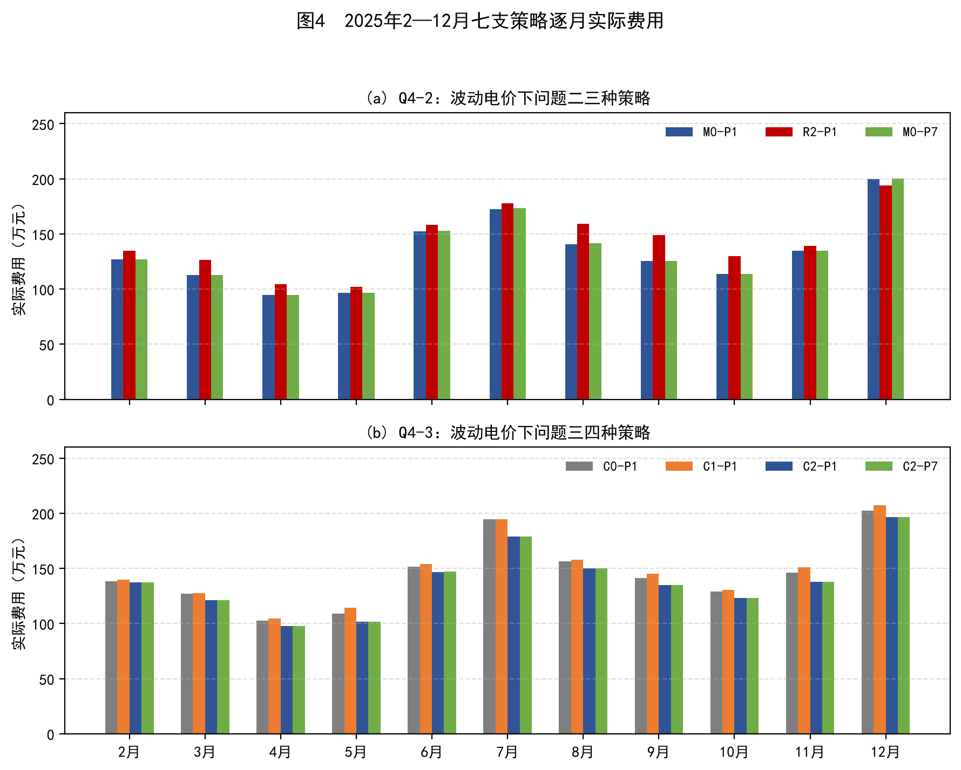
图 4 2025 年 2—12 月七支策略逐月实际费用
从图 4 看，Q4-2 中 M0-P1 与 M0-P7 各月费用接近，R2-P1 在多数月份更高，其中 7 月、12 月的差值最大；Q4-3 中 C2-P1 在大部分月份低于 C0-P1 与 C1-P1，C1-P1 高于 C0-P1 的月份多于低于的月份。
表 10 给出七支策略在主评价期（2—12 月）的费用分项与全年费用。
表 10 波动电价下七支策略年度费用与费用分项（单位：元）
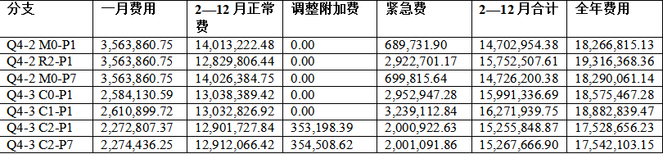
Q4-2 三支中，M0-P1 的主评价期费用 14,702,954.38 元最低：较 M0-P7 节省 23,246.01 元（0.157855%），说明 P1 在同一控制结构下带来边际经济收益，但幅度有限；R2-P1 为 15,752,507.61 元，较 M0-P1 增支1,049,553.23元（增支率7.138383%）。进一步看分项：R2-P1 的正常费 12,829,806.44 元低于 M0-P1 的 14,013,222.48 元，但紧急费高达 2,922,701.17 元（M0-P1 仅 689,731.90 元）。这说明更长窗口的滚动规划在有限预测下并不必然降低实际费用：其更强的保电倾向在预测偏差与零尾值设定下转化为更多紧急购电。该负结果予以保留，滚动结构更长本身不构成省钱保证。
Q4-3 四支中，C2-P1 的主评价期费用 15,255,848.87 元最低（正常费 12,901,727.84 元、调整附加费 353,198.39 元、紧急费 2,000,922.63 元）。C1-P1 较 C0-P1 增支280,603.06元（增支率1.754719%），说明仅增加预报发布时点、不允许调整订单，无法把预报信息转化为收益；C2-P1 较 C1-P1 节省 1,016,090.89 元（6.244436%），较 C0-P1 节省 735,487.82 元（4.599289%），说明 C2 的节费主要来自"预报更新与可执行订单调整"的配合，预报信息本身不自动节费。
进一步给出六组同问对照，见表11与图 5。
表 11 同问策略对照的节省金额（2025.2.1—12.31）
对照 | 基准 → 候选 | 节省金额（元） | 相对基准节省
Q4-2 价格模块 | M0-P7 → M0-P1 | 23,246.01 | 0.157855%
Q4-2 控制结构 | M0-P1 → R2-P1 | −1,049,553.23 | −7.138383%
Q4-3 预报权限 | C0-P1 → C1-P1 | −280,603.06 | −1.754719%
Q4-3 调整权限 | C1-P1 → C2-P1 | 1,016,090.89 | 6.244436%
Q4-3 价格模块 | C2-P7 → C2-P1 | 11,818.03 | 0.077406%
Q4-3 整体策略 | C0-P1 → C2-P1 | 735,487.82 | 4.599289%
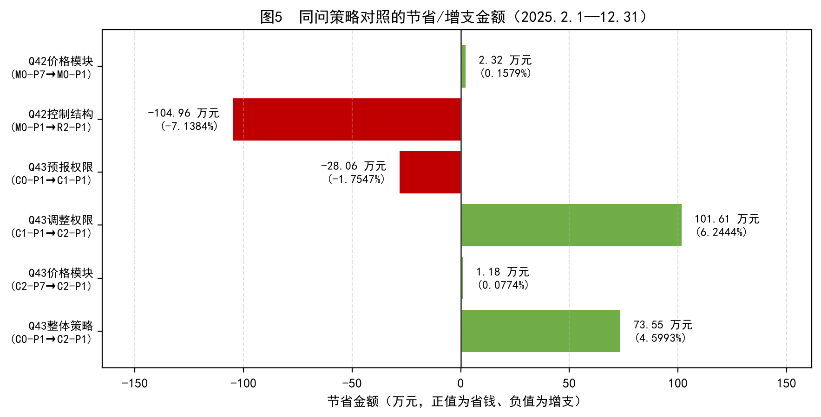
图 5 同问策略对照的节省/增支金额（2025.2.1—12.31）
表 11中 Q4-3 价格模块对照（C2-P7→C2-P1）在主评价期节省 11,818.03 元（0.077406%）；需要说明，C2-P1 与 C2-P7 的 2 月初储电不同（5301.37 kWh 对 5881.32 kWh），是各自一月运行的结果，因此该对照不是同一初态下仅替换价格曲线的受控比较，只能作完整策略路径下的说明。
电价预测准确率方面，Q4-2 午夜发布的当日 144 段预测在主评价期的 MAE、RMSE 见表 12。
表 12 波动电价下 Q4-2 电价预测准确率（48096 个预测目标）
分支 | MAE（元/kWh） | RMSE（元/kWh）
Q4-2 M0-P1 | 0.04368 | 0.05918
Q4-2 M0-P7 | 0.04715 | 0.06535
P1 的 MAE 较 P7 降低约 7.37%。Q4-3 未保存逐次预测向量，本文不给出 Q4-3 的预测 MAE/RMSE，Q4-3 较低的费用不能替代预测准确率证明。
题目指定日期的计划购电量、充放电量与紧急购电结果见表13—表18。波动电价下问题二（M0-P1）指定时段的购电量及全天购电量、购电费见表13。
表13 波动电价下问题二指定日期的购电量及全天购电量与购电费
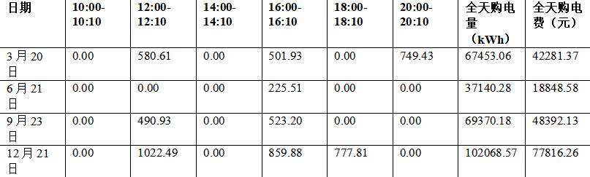注：Q4-2 无订单调整，时段购电量即计划购电量 q0；全天购电费为实际总费（计划费＋紧急费），9 月 23 日含紧急购电费 3,573.65 元，其余三日无紧急购电。
波动电价下问题二（M0-P1）指定日期的储能充放电量与 0:00、24:00 储电量见表14。
表14 波动电价下问题二指定日期的储能充放电量与储电量
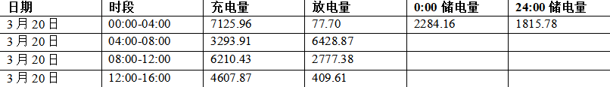
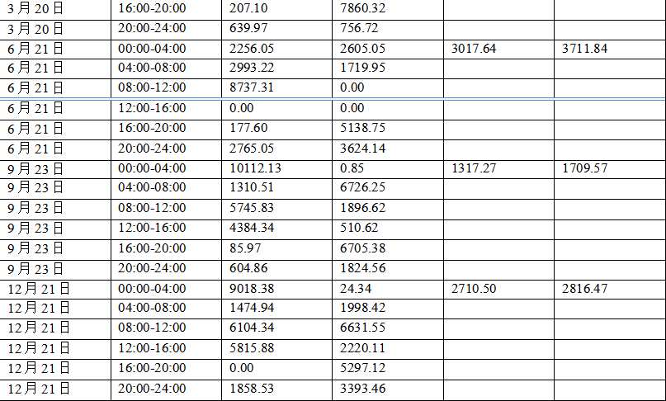波动电价下问题二（M0-P1）指定日期的紧急购电见表15：3 月 20 日、6 月 21 日、12 月 21 日均无紧急购电，9 月 23 日 20:30—21:50 紧急购电 578.19 kWh。
表15 波动电价下问题二指定日期的紧急购电量（M0-P1，对应题面表3格式）
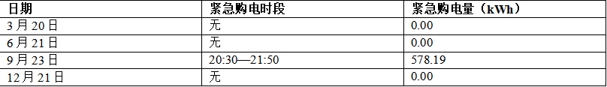波动电价下问题三（C2-P1）指定时段的购电量（计划量 q0 与最终量 a）及全天购电量、购电费见表16。
表16 波动电价下问题三指定日期的购电量及全天购电量与购电费（C2-P1，对应题面表1格式）
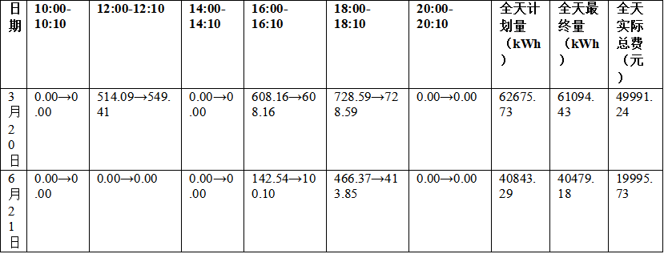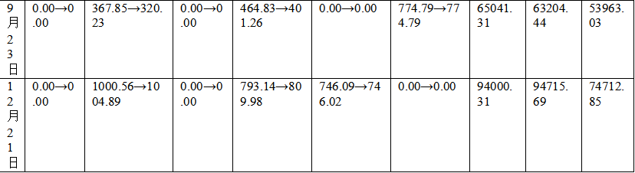注：表中"a→b"表示计划购电量 q0 与最终正常购电量 a；全天计划量为 Σq0、全天最终量为 Σa。全天实际总费=正常费+调整附加费+紧急费：3 月 20 日为 39,478.36+1,036.87+9,476.02、6 月 21 日为 19,598.46+160.39+236.88、9 月 23 日为 41,042.96+640.56+12,279.51、12 月 21 日为 71,486.43+1,080.34+2,146.09。
波动电价下问题三（C2-P1）指定日期的储能充放电量与 0:00、24:00 储电量见表17。
表17 波动电价下问题三指定日期的储能充放电量与储电量
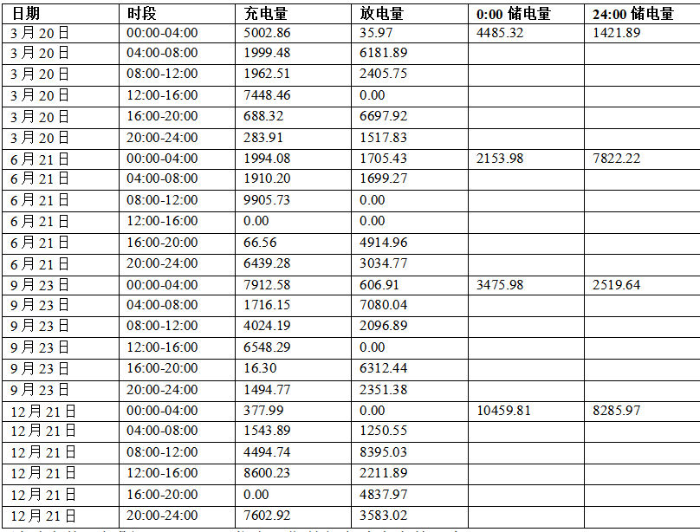波动电价下问题三（C2-P1）指定日期的紧急购电事件见表18。
表18 波动电价下问题三指定日期的紧急购电量（C2-P1，单位kWh）
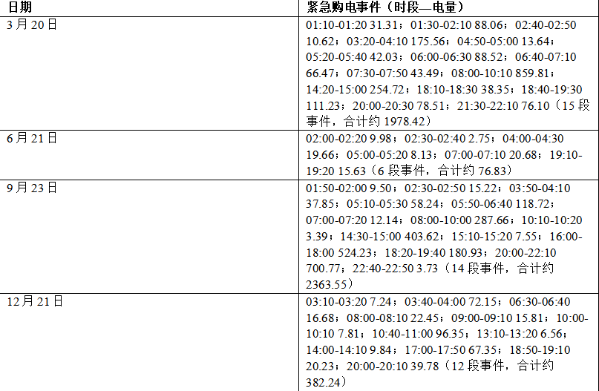
四日中，9月23日紧急购电最突出：全天紧急购电合计约2363.55 kWh、紧急费12279.51元，占当日实际总费53963.03元的22.8%。紧急购电分布于多个时段，既受正常订单与实际净需求偏差影响，也受参考储电执行规则约束，不能统一解释为电池耗尽。各指定日储电量均处于1200—10800 kWh运行范围；具体购电、充放电与紧急补购过程见表16—表18及图6。
为直观说明两种策略在波动电价下的运行机制，图6给出9月23日M0-P1与C2-P1的购电、充放电与储电轨迹。实际储电量随负荷、光伏、订单与执行规则共同变化；C2-P1可在6:00、12:00、18:00依据新官方预报调整未交付段订单。图中红色虚线为最终正常购电量a，与蓝色计划订单q⁰的差额表示订单调整量。
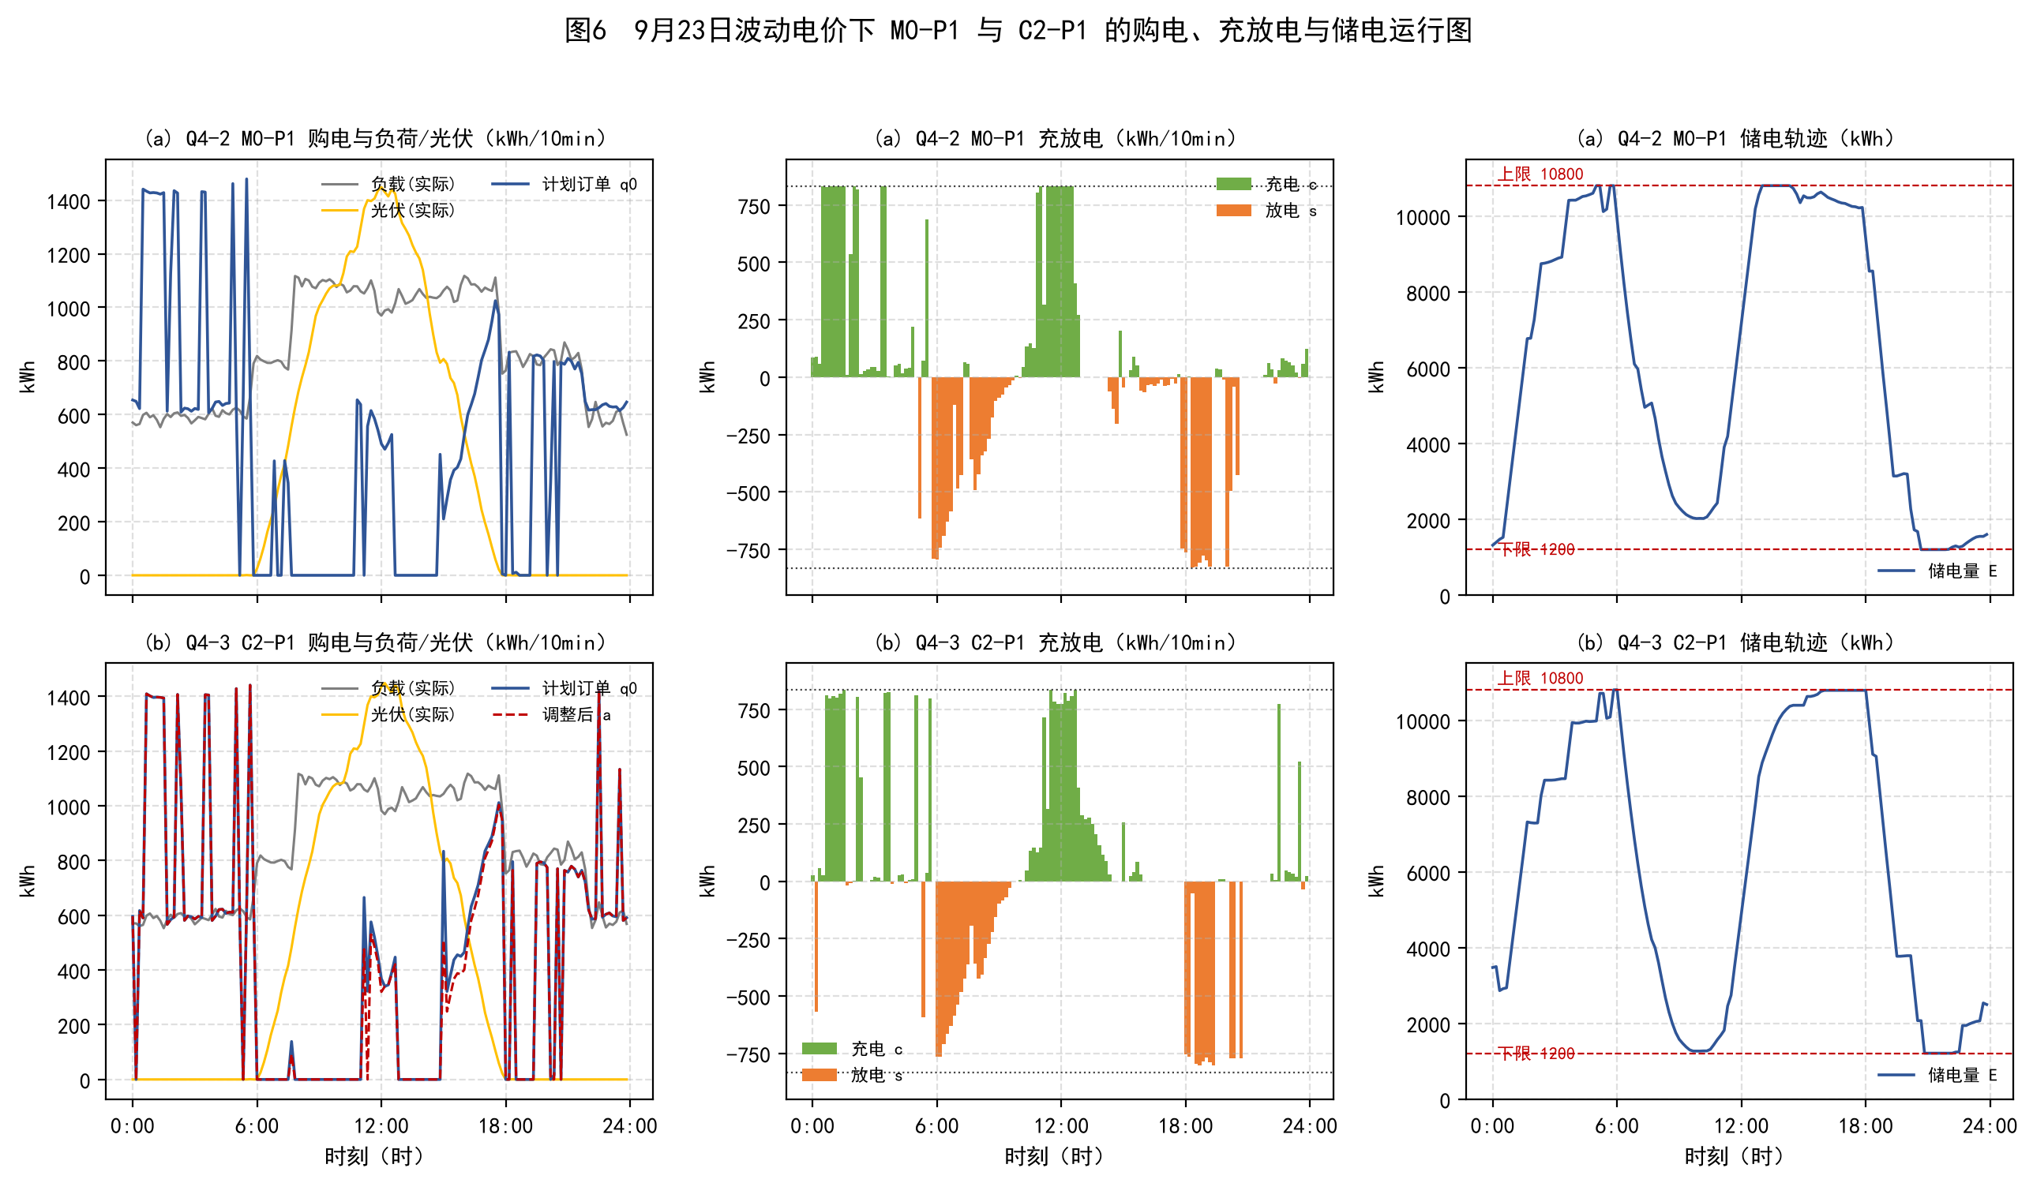
图 6 9 月 23 日波动电价下 M0-P1 与 C2-P1 的购电、充放电与储电运行图
5.4.7 模型评价与检验
可行性检验。逐段核验功率平衡、状态递推、容量与端口约束，各段物理残差均小于 10⁻⁶ kWh；执行性质全部满足；题目指定四日的结果与全年逐段轨迹一致，Q4-2 全年账本与年度费用、Q4-3 实际轨迹与费用均通过独立核对。需要说明，上述核验仅覆盖题目给定的数据与扰动形式，不自动代表对连续阴天、整日偏差或预测失效等情形的鲁棒性，单一年度结果也不构成多年泛化保证。
经济性评价。主评价期（2—12月）内，M0-P1费用为14,702,954.38元，较同一控制结构下的M0-P7节省0.157855%；R2-P1较M0-P1增支7.138383%，表明更长滚动窗口并不必然省钱。C2-P1主评价期费用为15,255,848.87元，同问内部较C0-P1节省4.599289%。计入各自一月启动费用后，M0-P1与C2-P1全年总费用分别为18,266,815.13元与17,528,656.23元。上述百分比均按主评价期基准费用计算。C1反例表明预报信息本身不自动节费。各策略仅依据合法可获得的历史与已发布预报决策；节费率未计入预报获取、通信与执行固定成本，并非投资回报率。
预测诊断。Q4-2中P1较P7的MAE降低约7.37%，主评价期费用降低约0.158%，两项改善方向一致，但幅度明显不同。预测指标改善不直接等价于调度收益；这里仅报告该数据与控制器下的观察结果，不据此单独认定具体机制的因果贡献。
结论边界。(1) 所有节省率/增支率均为既定数据、固定预测处理与固定控制器下的同问策略对照，不构成任意年份、任意初态或全局最优的证明；P1 不是全局最优价格预测，R2 滚动结构不保证任何条件下更优（本数据中它更贵）。(2) Q4-2 与 Q4-3 的费用差包含时间映射、一月启动政策与 2 月初储电状态差异，只能作完整策略路径下的说明，不能分解为"增加预报"或"允许调整"的收益；C2-P1 与 C2-P7 的 2 月初储电不同（5301.37 对 5881.32 kWh），不是同一初态下的受控比较。(3) 证据边界：Q4-2 年度策略与账本已有验收支持，Q4-3 实际轨迹与费用通过独立核对，但逐次预测、完整合同版本与 LP 解未完整保存，本文不声称"全过程独立验收通过"或"每次求解均已独立证实最优"；Q4-3 无预测 MAE/RMSE，未用 Q4-2 指标替代。(4) 结果已写入答案/result4-2.xlsx与答案/result4-3.xlsx，工作簿保留跨年边界缺失（Q4-2末端3格、Q4-3末端6格按规则留空），本节结果基于已核账的 2025 自然日账本，缺失格不补 0。
综上，问题四将"已知电价"推广为"实时波动电价"，通过周差回归电价预测模型把预测电价嵌入问题二、三的控制框架，得到七支策略的全年购电策略与费用：P1 价格预测在主结构下带来边际节费，C2 的"预报更新＋订单调整"机制在波动电价下依然有效；同时，R2 与 C1 的负结果说明，控制结构更长、预报次数更多本身并不必然省钱，策略设计需以可执行的反馈调整为基础。
六、参考文献
[1] Hyndman R J, Athanasopoulos G. Forecasting: Principles and Practice[M/OL]. 3rd ed.Melbourne:OTexts,2021:§5.10[2026-09-13].
[2]Babić L, Lauricella M, Ceusters G, et al. Data-driven non-parametric chance-constrained model predictive control for microgrids energy management using small data batches[J]. Frontiers in Control Engineering, 2023, 4: 1237759.
[3] Rawlings J B, Mayne D Q, Diehl M M. Model Predictive Control: Theory, Computation, and Design[M/OL]. 2nd ed. Santa Barbara: Nob Hill Publishing, 2022: 153-157[2026-09-13].
[4] Hashmi M U, Mukhopadhyay A, Bušić A, et al. Optimal Storage Arbitrage under Net MeteringusingLinearProgramming[EB/OL]. arXiv:1905.00418v3, 2019-08-15[2026-09-13].
[5] Hashmi M U, Mukhopadhyay A, Bušić A, et al. Storage Optimal Control under Net MeteringPolicies[EB/OL].rXiv:2002.01524v1,2020-02-04[2026-09-13].
[6] Lago J, Marcjasz G, De Schutter B, et al. Forecasting day-ahead electricity prices: A review of state-of-the-art algorithms, best practices and an open-access benchmark[J].AppliedEnergy,2021,293:116983.
[7] Cawley G C, Talbot N L C. On Over-fitting in Model Selection and Subsequent Selection Bias in Performance Evaluation[J]. Journal of Machine Learning Research, 2010, 11: 2079-2107.
[8] Langtry M, Wichitwechkarn V, Ward R, et al. Impact of data for forecasting on performance of model predictive control in buildings with smart energy storage[J]. Energy and Buildings, 2024, 320: 114605. DOI: 10.1016/j.enbuild.2024.114605.
[9] Liu S, Silwal S, Kleissl J. Power and energy constrained battery operating regimes: Effect of temporal resolution on peak shaving by battery energy storage systems[J]. Journal of Renewable and Sustainable Energy, 2022, 14(1): 014101. DOI: 10.1063/5.0061813.
[10] Virtanen P, Gommers R, Oliphant T E, et al. SciPy 1.0: fundamental algorithms for scientific computing in Python[J]. Nature Methods, 2020, 17(3): 261-272.
[11] Huangfu Q, Hall J A J. Parallelizing the dual revised simplex method[J]. MathematicalProgrammingComputation,2018,10(1):119-142.
[12] 宋坤, 武志锲, 南哲, 等. 基于多步电价预测的储能系统调度策略优化方法[J]. 沈阳工业大学学报, 2021, 43(5): 493-499. DOI: 10.7688/j.issn.1000-1646.2021.05.03.
[13] SciPy community. linprog(method=highs-ds), SciPy v1.17.0 Manual[EB/OL][2026-09-13]. https://docs.scipy.org/doc/scipy-1.17.0/reference/optimize.linprog-highs-ds.html
[14] Ahmad S, Shafiullah M, Ahmed C B, et al. A Review of Microgrid Energy Management and Control Strategies[J]. IEEE Access, 2023, 11: 21729-21757. DOI: 10.1109/access.2023.3248511.
[15] Trapero J R, Cardós M, Kourentzes N. Quantile forecast optimal combination to enhance safety stock estimation[J]. International Journal of Forecasting, 2019, 35(1): 239-250. DOI: 10.1016/j.ijforecast.2018.05.009.
[16] Taylor J W, McSharry P E. Short-Term Load Forecasting Methods: An Evaluation Based on European Data[J]. IEEE Transactions on Power Systems, 2007, 22(4): 2213-2219. DOI: 10.1109/tpwrs.2007.907583.
[17] Silvente J, Kopanos G M, Pistikopoulos E N, et al. A rolling horizon optimization framework for the simultaneous energy supply and demand planning in microgrids[J]. Applied Energy, 2015, 155: 485-501. DOI: 10.1016/j.apenergy.2015.05.090.

七、附录

附录 A 支撑材料清单
支撑材料按问题组织，包含五份结果工作簿、核心程序、必要结果与检验资料。以下路径均相对于CUMCM2026_参赛导出目录。
文件或目录 | 主要内容 | 对应问题
答案/result1.xlsx | 问题一指定日购储电结果 | 问题一
答案/result2.xlsx | M0主模型购电与储能结果 | 问题二
答案/result3.xlsx | C2主策略原合同、调整及储能结果 | 问题三
答案/result4-2.xlsx | M0-P1波动电价结果 | 问题四 Q4-2
答案/result4-3.xlsx | C2-P1波动电价结果 | 问题四 Q4-3
程序/Q1、程序/Q2 | 确定性LP、预测与M0/R2/M2控制 | 问题一和二
程序/Q3、程序/Q4 | 官方融合、整点滚动及电价预测 | 问题三和四
结果、图表数据 | 年度汇总、必要缓存与指定日数据 | 全部
实验、核验依据 | 限定实验、证书和必要核验资料 | 全部
操作.py、requirements.txt | 统一入口与依赖环境 | 全部
支撑材料文件列表.csv | 全部文件的路径与用途清单 | 全部
程序运行环境为Python 3.11，依赖NumPy、SciPy、openpyxl、pandas、matplotlib及lxml，版本约束见requirements.txt。统一入口为操作.py，运行时由--inputs指定官方C题目录；附录中的函数节选依赖所属源文件的导入、常量及辅助函数。
结果表保留各问时间约定：问题二采用终点标记输入，问题三采用向前保持；跨日购电展示与自然日储电量分别按各问映射填写。紧急购电表对经完整账本确认无事件的日期填写“无”和数值0；四份年度表的18个跨年合同边界格仍保持空白，不以0代替缺少来源。导出包中的部分轨迹仅含指定日窗口，不能当作完整年度账本；Q4-3历史逐次预测、合同及LP过程证据仍不完整。

附录 B 源程序
以下按预测、优化、执行和核验的顺序摘录核心函数或类方法，保留原始代码字符与缩进。长行仅作显示换行。Q2主模型为M0，Q3主策略为C2，Q4分别采用M0-P1和C2-P1；R2为对照模型，M2为参考模型。完整程序与依赖见支撑材料，不将各节直接拼接为独立脚本。
B.1 问题一 确定性购储电优化
建立144个十分钟时段的购电、充电、放电、弃光及储电量线性规划，固定首末储电量为6000 kWh，并保存对偶边际量。常数T=144，ETA=0.9，SOC_MIN=1200，SOC_MAX=10800，ENERGY_MAX=5000/6；依赖NumPy和SciPy。
程序/Q1/solve_q1.py 第96—127行 solve_lp
def solve_lp(data: dict[str, Any]) -> dict[str, Any]:
prices = np.asarray(data["price"], float)
load = np.asarray(data["load_energy"], float)
pv = np.asarray(data["pv_energy"], float)
nq = nc = ns = nw = T
ne = T + 1
size = nq + nc + ns + nw + ne
q0, c0, s0, w0, e0 = 0, nq, nq + nc, nq + nc + ns, nq + nc + ns + nw
objective = np.zeros(size); objective[q0:q0 + nq] = prices
Aeq = np.zeros((2 * T, size)); beq = np.r_[load - pv, np.zeros(T)]
for t in range(T):
Aeq[t, q0 + t] = 1; Aeq[t, c0 + t] = -1; Aeq[t, s0 + t] = 1; Aeq[t, w0 + t] = -1
row = T + t
Aeq[row, e0 + t] = -1; Aeq[row, e0 + t + 1] = 1
Aeq[row, c0 + t] = -ETA; Aeq[row, s0 + t] = 1 / ETA
lower = np.zeros(size); upper = np.full(size, np.inf)
upper[c0:c0 + nc] = ENERGY_MAX; upper[s0:s0 + ns] = ENERGY_MAX; upper[w0:w0 + nw] = pv
lower[e0:e0 + ne] = SOC_MIN; upper[e0:e0 + ne] = SOC_MAX
lower[e0] = upper[e0] = SOC_INITIAL; lower[e0 + T] = upper[e0 + T] = SOC_INITIAL
result = linprog(objective, A_eq=Aeq, b_eq=beq, bounds=list(zip(lower, upper)), method="highs")
if not result.success:
raise RuntimeError(f"LP failed: {result.message}")
q, c, s, w, E = (result.x[q0:q0+nq], result.x[c0:c0+nc], result.x[s0:s0+ns], result.x[w0:w0+nw], result.x[e0:e0+ne])
diagnostics = {
"balance_marginal": result.eqlin.marginals[:T].copy(),
"state_marginal": result.eqlin.marginals[T:].copy(),
"soc_lower_marginal": result.lower.marginals[e0:e0+ne].copy(),
"soc_upper_marginal": result.upper.marginals[e0:e0+ne].copy(),
"charge_upper_marginal": result.upper.marginals[c0:c0+nc].copy(),
"discharge_upper_marginal": result.upper.marginals[s0:s0+ns].copy(),
}
return {"method": "LP", "objective": float(result.fun), "q": q, "c": c, "s": s, "w": w, "E": E, "diagnostics": diagnostics}
B.2 问题二 历史数据加权岭回归预测
按发布日d和预测步长k构造历史特征，训练目标日严格早于d；负载增加星期特征。窗口28天、权重半衰期14天、岭参数LAM=1、HARMONICS=(1,2,3)，最少7个训练日，特征历史长度14天。RidgeForecaster负责调用和历史不足时的回退，完整实现见同一文件。
程序/Q2/M0/v2_impl/common/forecast.py 第27—31行 training_window
def training_window(d: int, k: int) -> tuple[int, int]:
"""Publish day d (0-based), horizon k: training days h in [lo, hi)."""
lo = max(REQUIRED_HISTORY_DAYS, d - WINDOW_TARGET_DAYS - k)
hi = max(lo, d - k)
return lo, hi
程序/Q2/M0/v2_impl/common/forecast.py 第34—36行 day_weight
def day_weight(d: int, h: int, k: int) -> float:
"""Weight of training day h: 1 at h = d-1-k, halving every 14 days back."""
return 2.0 ** (-((d - 1) - h - k) / WEIGHT_HALF_LIFE_DAYS)
程序/Q2/M0/v2_impl/common/forecast.py 第39—44行 _day_mean
def _day_mean(y: np.ndarray, a: int, b: int, h: int) -> np.ndarray:
a = max(a, 0)
b = min(b, h)
if b <= a:
return np.zeros(y.shape[1])
return y[a:b].mean(axis=0)
程序/Q2/M0/v2_impl/common/forecast.py 第47—66行 feature_rows
def feature_rows(y: np.ndarray, h: int, k: int, weekday: int, load: bool) -> np.ndarray:
"""Feature rows (one per slot) predicting y[h+k] from history up to day h."""
lag1 = y[h - 1] if h >= 1 else np.zeros(y.shape[1])
src7 = h + k - 7
src14 = h + k - 14
lag7 = y[src7] if src7 >= 0 else np.zeros(y.shape[1])
lag14 = y[src14] if src14 >= 0 else np.zeros(y.shape[1])
m3 = _day_mean(y, h - 3, h, h)
m7 = _day_mean(y, h - 7, h, h)
m3_prior = _day_mean(y, h - 6, h - 3, h)
day_mean = float(y[h - 1].mean()) if h >= 1 else 0.0
t = np.arange(y.shape[1], dtype=float)
cols = [lag1, lag7, lag14, m3, m7, m3 - m3_prior, np.full(y.shape[1], day_mean)]
for j in HARMONICS:
cols.append(np.sin(2 * np.pi * j * t / y.shape[1]))
cols.append(np.cos(2 * np.pi * j * t / y.shape[1]))
if load:
for w in range(1, 7):
cols.append(np.full(y.shape[1], 1.0 if weekday == w else 0.0))
return np.column_stack(cols)
程序/Q2/M0/v2_impl/common/forecast.py 第69—88行 fit_series
def fit_series(y: np.ndarray, d: int, k: int, dates, load: bool) -> dict[str, Any] | None:
lo, hi = training_window(d, k)
if hi - lo < MIN_TRAIN_DAYS:
return None
blocks_x, blocks_y, blocks_w = [], [], []
for h in range(lo, hi):
blocks_x.append(feature_rows(y, h, k, dates[h + k].weekday(), load))
blocks_y.append(y[h + k])
blocks_w.append(np.full(y.shape[1], day_weight(d, h, k)))
X = np.vstack(blocks_x)
target = np.concatenate(blocks_y)
w = np.concatenate(blocks_w)
b = float(np.average(target, weights=w))
mu = np.average(X, axis=0, weights=w)
sd = np.sqrt(np.average((X - mu) ** 2, axis=0, weights=w))
sd = np.where(sd < 1e-12, 1.0, sd)
Z = (X - mu) / sd
WZ = Z * w[:, None]
beta = np.linalg.solve(Z.T @ WZ + LAM * np.eye(Z.shape[1]), WZ.T @ (target - b))
return {'b': b, 'mu': mu, 'sd': sd, 'beta': beta, 'n': hi - lo}
程序/Q2/M0/v2_impl/common/forecast.py 第91—94行 predict_series
def predict_series(y: np.ndarray, d: int, k: int, dates, load: bool, fit: dict[str, Any]) -> np.ndarray:
X = feature_rows(y, d, k, dates[d + k].weekday(), load)
Z = (X - fit['mu']) / fit['sd']
return np.clip(fit['b'] + Z @ fit['beta'], 0.0, None)
B.3 问题二 M0风险修正与日前计划
ALPHA=0.8，POOL_START=21。风险池仅包含1月22日起至发布日前的预测误差，并合并相邻五个时段。计划仅锁定购电量q，不直接执行计划充放电；不添加日末储电量等于日初的约束。下列后两项为M0Planner类方法，依赖同文件预测缓存、求解检查及回退函数。
程序/Q2/M0/v2_impl/m0.py 第67—93行 build_plan_lp
def build_plan_lp(a, p, wcap, e0):
"""n-slot plan LP. Variables: q, c, s, w, E (5n); 2n equality rows."""
n = len(a)
off = {'q': 0, 'c': n, 's': 2 * n, 'w': 3 * n, 'E': 4 * n}
a = np.asarray(a, float)
p = np.asarray(p, float)
wcap = np.asarray(wcap, float)
Aeq = np.zeros((2 * n, 5 * n))
beq = np.zeros(2 * n)
for t in range(n):
Aeq[t, t] = 1.0
Aeq[t, off['c'] + t] = -1.0
Aeq[t, off['s'] + t] = 1.0
Aeq[t, off['w'] + t] = -1.0
beq[t] = a[t]
Aeq[n + t, off['E'] + t] = 1.0
Aeq[n + t, off['c'] + t] = -ETA_C
Aeq[n + t, off['s'] + t] = 1.0 / ETA_D
if t > 0:
Aeq[n + t, off['E'] + t - 1] = -1.0
else:
beq[n + t] = float(e0)
obj = np.zeros(5 * n)
obj[off['q']:off['q'] + n] = p
bounds = [(0.0, None)] * n + [(0.0, E_PORT_MAX)] * n + [(0.0, E_PORT_MAX)] * n \
+ [(0.0, float(wcap[t])) for t in range(n)] + [(E_LO, E_HI)] * n
return obj, Aeq, beq, bounds, off
程序/Q2/M0/v2_impl/m0.py 第158—167行 quantile_delta
def quantile_delta(err, alpha=ALPHA):
"""delta_t = alpha-quantile over h and j in [t-2, t+2]; err: (nh, T)."""
err = np.asarray(err, float)
nh, Tn = err.shape
out = np.empty(Tn)
for t in range(1, Tn + 1):
lo = max(0, t - 3)
hi = min(Tn, t + 2)
out[t - 1] = float(np.quantile(err[:, lo:hi], alpha))
return out
程序/Q2/M0/v2_impl/m0.py 第192—198行 M0Planner.delta_dt
def delta_dt(self, d: int):
"""delta for day d from errors of publish days [POOL_START, d)."""
nh = d - POOL_START
err = np.empty((nh, T))
for i, h in enumerate(range(POOL_START, d)):
err[i] = self.net_act[h] - self.nhat_at(h)
return quantile_delta(err), nh
程序/Q2/M0/v2_impl/m0.py 第200—230行 M0Planner.plan_midnight
def plan_midnight(self, d: int, e0: float,
a_override=None, wcap_override=None) -> dict:
"""Midnight decision for day d: forecast, delta, a, LP -> locked q + evidence."""
nhat = self.nhat_at(d)
wcap = self._pvhat[d] if wcap_override is None else np.asarray(wcap_override, float)
delta, pool_size = self.delta_dt(d)
a = nhat + delta if a_override is None else np.asarray(a_override, float)
warn = np.where(a < -wcap)[0]
lp = solve_plan_lp(a, self.price, wcap, e0)
rec = {'day': d, 'n_hat': nhat, 'pv_hat': self._pvhat[d], 'delta': delta,
'a': a, 'wcap': wcap, 'pool_size': pool_size,
'warn_slots': warn.tolist(), 'lp_status': lp['status'],
'lp_status_text': lp['status_text'], 'wall_s': lp['wall_s'],
'nit': lp['nit'], 'max_residual': lp['max_residual'],
'fallback': not lp['usable']}
if lp['usable']:
rec['q'] = lp['q']
rec['plan_c'], rec['plan_s'] = lp['c'], lp['s']
rec['plan_w'], rec['plan_E'] = lp['w'], lp['E']
rec['lp_fun'] = lp['fun']
rec['simul_cs_plan'] = int(np.sum((lp['c'] > 1e-6) & (lp['s'] > 1e-6)))
else:
rec['q'] = fallback_q(nhat)
rec['plan_c'] = rec['plan_s'] = rec['plan_w'] = rec['plan_E'] = None
rec['lp_fun'] = None
rec['simul_cs_plan'] = 0
rec['fallback_reason'] = (f'status {lp["status"]} '
f'({lp["status_text"]})' +
('; ' + '; '.join(lp.get('violations', []))
if lp.get('violations') else ''))
return rec
B.4 问题二 实际执行与紧急购电
执行时依据实际净需求、已锁定订单和当前储电量确定充放电，功率与容量约束同时生效。短缺计入紧急购电，费用倍数EMERGENCY_MULT=5；DT=1/6小时，ETA_C=ETA_D=0.9，E_LO=1200，E_HI=10800，E_PORT_MAX=5000/6。
程序/Q2/M0/v2_impl/common/environment.py 第16—24行 greedy_step
def greedy_step(e: float, net: float, q: float) -> dict[str, float]:
r = q - net
c = min(max(r, 0.0), E_PORT_MAX, (E_HI - e) / ETA_C)
s = min(max(-r, 0.0), E_PORT_MAX, ETA_D * (e - E_LO))
c = max(0.0, c)
s = max(0.0, s)
z = max(-r - s, 0.0)
w = max(r - c, 0.0)
return {'c': c, 's': s, 'z': z, 'w': w, 'e': e + ETA_C * c - s / ETA_D}
程序/Q2/M0/v2_impl/common/environment.py 第27—47行 simulate_day
def simulate_day(net, q, e0, price=None) -> dict[str, np.ndarray | float]:
net = np.asarray(net, float)
q = np.asarray(q, float)
if net.shape != (T,) or q.shape != (T,):
raise ValueError(f'simulate_day expects ({T},) arrays, got {net.shape}/{q.shape}')
c = np.zeros(T)
s = np.zeros(T)
z = np.zeros(T)
w = np.zeros(T)
E = np.empty(T)
e = float(e0)
for t in range(T):
step = greedy_step(e, float(net[t]), float(q[t]))
c[t], s[t], z[t], w[t] = step['c'], step['s'], step['z'], step['w']
e = step['e']
E[t] = e
out: dict[str, np.ndarray | float] = {'c': c, 's': s, 'z': z, 'w': w, 'E': E,
'e_end': float(e), 'e0': float(e0)}
if price is not None:
out['emg_cost'] = float(EMERGENCY_MULT * np.dot(np.asarray(price, float), z))
return out
B.5 问题三 官方光伏节点融合
将已发布的24个官方小时节点与最近已完成观测作为锚点，修正基础预测曲线。仅允许0、36、72、108号发布时刻；小时之间保留基础曲线并插值节点残差。base_boundary在同文件提供预测边界值。
程序/Q3/implementation/forecasting.py 第54—75行 fused_curve
def fused_curve(base,release_slot,official,anchor,jan1=False):
base=np.asarray(base,dtype=float); official=np.asarray(official,dtype=float)
if official.shape!=(24,) or not np.isfinite(official).all() or (official<0).any() or not np.isfinite(base).all() or (base<0).any(): raise ValueError('Invalid fusion data')
if release_slot not in (0,36,72,108): raise ValueError('Illegal release time')
if not np.isfinite(anchor) or anchor<0: raise ValueError('Missing legal completed anchor')
nodes=np.r_[anchor,official]; result=base.copy()
for m in range(release_slot,min(len(base),release_slot+145)):
lead=m-release_slot
if lead%6==0:
result[m]=nodes[lead//6]; continue
h=lead//6; theta=(lead%6)/6
if jan1: value=(1-theta)*nodes[h]+theta*nodes[h+1]
else:
left=release_slot+6*h; right=left+6
# A right node outside the prediction grid occurs only at the end
# of the natural-day domain. Its midnight baseline is unavailable;
# build a boundary value explicitly in the caller (see base_boundary).
bleft=base[left]
bright=base[right] if right<len(base) else base_boundary(base,right)
value=base[m]+(1-theta)*(nodes[h]-bleft)+theta*(nodes[h+1]-bright)
result[m]=max(0.,value)
return result
B.6 问题三 线性规划与十分钟执行
Problem区分original、adjust和feedback三个阶段；Matrix构造稀疏约束。整点优化仍保留十分钟独立订单和段末储电量，调整费用为原合同差额绝对值的0.5倍电价，紧急购电按5倍电价计费。执行函数以参考储电量R决定实际充放电。P=5000/6，ETA=0.9，LO=1200，HI=10800；预算与证书函数见同文件。
程序/Q3/implementation/core.py 第64—107行 solve_lp
def solve_lp(p,budget,label):
n=len(p.ell); cost=np.zeros(4*n); bounds=[]; eq=Matrix(4*n); ub=Matrix(4*n); const=0.
for t in range(n):
j=4*t; net=p.ell[t]-p.pv[t]; price=p.prices[t]; fixed=p.stage=='feedback' and t<p.today
adj=t<p.today and p.stage!='original'; q=p.q0[t] if t<p.today else 0.
U=p.ell[t]+P
if adj: U=max(U,p.q0[t],p.current[t])
if fixed:
A=p.current[t]; r=A-net
low,high=(0.,ETA*min(P,r)) if r>=0 else (-min(P,-r)/ETA,0.)
ab=(A,A)
else: low,high=-min(P,max(net,0))/ETA,ETA*P; ab=(0,U)
bounds.extend([(low,high),(LO,HI),ab,(0,U+q) if adj else (0,0)])
terms={j+1:1,j:-1}
if t: terms[j-3]=-1
eq.add(terms,p.energy if t==0 else 0,p.energy if t==0 else 0)
cost[j+2]=price
if adj:
cost[j+3]=.5*price
ub.add({j+2:1,j+3:-1},-np.inf,q); ub.add({j+2:-1,j+3:-1},-np.inf,-q)
if not fixed:
ub.add({j:ETA,j+2:-1},-np.inf,-net); ub.add({j:1/ETA,j+2:-1},-np.inf,-net)
elif r<0: cost[j]=5*price*ETA; const+=5*price*(-r)
ae=eq.matrix(); au=ub.matrix(); be=np.array(eq.hi); bu=np.array(ub.hi); bd=np.array(bounds)
budget.reserve('lp',label); tick=time.perf_counter()
with warnings.catch_warnings():
warnings.simplefilter('ignore')
result=linprog(cost,A_ub=au,b_ub=bu,A_eq=ae,b_eq=be,bounds=bounds,method='highs-ds',options={'time_limit':min(5.,budget.remaining()),'primal_feasibility_tolerance':1e-9,'dual_feasibility_tolerance':1e-9,'threads':1,'parallel':False,'random_seed':20260913})
sec=time.perf_counter()-tick; budget.addtime('LP',sec)
if not result.success:
save(budget.out/'failure_problem.json',dict(label=label,problem=p.record(),message=result.message)); raise RuntimeError(result.message)
x=result.x; resid=max(np.max(abs(ae@x-be)),np.max(np.maximum(au@x-bu,0),initial=0),np.max(np.maximum(bd[:,0]-x,0)),np.max(np.maximum(x-bd[:,1],0)))
dual=float(be@result.eqlin.marginals+bu@result.ineqlin.marginals+bd[:,0]@result.lower.marginals+bd[:,1]@result.upper.marginals+const)
stationarity=float(np.max(abs(cost-ae.T@result.eqlin.marginals-au.T@result.ineqlin.marginals-result.lower.marginals-result.upper.marginals)))
A=x[2::4].copy(); u=x[::4]; E=x[1::4].copy(); c=np.maximum(u,0)/ETA; s=np.maximum(-u,0)*ETA
gap=p.ell-p.pv-A+c-s; g=np.maximum(gap,0); w=np.maximum(-gap,0)
kappa=np.zeros(n); kappa[:p.today]=.5 if p.stage!='original' else 0.
q=np.r_[p.q0,np.zeros(n-p.today)]; fee=p.prices*(A+kappa*abs(A-q)+5*g)
upper=float(fee.sum()); obj=float(result.fun+const)
if resid>1e-6 or stationarity>1e-7 or abs(upper-obj)>1e-6 or abs(upper-dual)>1e-5: raise AssertionError(('LP certificate',label,resid,stationarity,upper-obj,upper-dual))
for a,b in ((c,s),(c,g),(s,w),(g,w)):
if np.any((a>1e-6)&(b>1e-6)): raise AssertionError('LP physical mode')
budget.check()
return dict(A=A,u=u,E=E,c=c,s=s,g=g,w=w,upper=upper,lower=dual,objective=obj,residual=float(resid),stationarity=stationarity,seconds=sec,input_hash=digest(p.record()))
程序/Q3/implementation/core.py 第139—144行 execute
def execute(E,A,ell,pv,R):
if not all(np.isfinite([E,A,ell,pv,R])) or not LO-1e-7<=E<=HI+1e-7 or not LO-1e-7<=R<=HI+1e-7 or min(A,ell,pv)<-1e-7: raise ValueError('Invalid execution input')
r=A+pv-ell
if r>=0: c=min(r,P,max(0,(HI-E)/ETA)); s=g=0.; w=r-c
else: c=w=0.; s=min(-r,P,ETA*max(E-R,0)); g=-r-s
return dict(c=c,s=s,g=g,w=w,E=E+ETA*c-s/ETA)
B.7 问题三 整点重算与合同执行衔接
以下为年度控制类的完整step方法。每整点重算，取LP原生六个十分钟段末储电量作为参考；C2在6、12、18时允许调整合同。先提交订单，再读取当段实际负载和光伏。forecast、publish和problem等辅助方法在本文件或父类Controller中。
程序/Q3/implementation/annual/control.py 第53—74行 AnnualController.step
def step(self):
i=self.position; day,slot=divmod(i,144)
if i>=self.end_position or self.access.position!=i: raise ValueError('Outside configured annual domain')
tick=time.perf_counter()
if slot in (0,36,72,108): self.forecast(day,slot)
self.budget.addtime('prediction_V4',time.perf_counter()-tick)
if day==0 and slot==0: self.publish(0,0,np.zeros(144),'original')
if slot%6==0 and i>=36:
stage='original' if slot==0 else ('adjust' if slot in (36,72,108) and self.access.policy=='C2' else 'feedback')
p=self.problem(day,slot,stage); result=solve_lp(p,self.budget,f'{self.access.policy}_i{i}_{stage}')
if stage in ('original','adjust'): self.publish(day,slot,result['A'][:144-slot],stage)
self.references=result['E'][:6].copy(); self.plan_time=i
self.plans.append(dict(position=i,stage=stage,problem=p.record(),solution=result,official_version=self.official_version,history_cutoff=self.history_cutoff,base_id=self.base_id,internal_b_committed=False))
tick=time.perf_counter(); A=float(self.a[slot]); q=float(self.q0[slot]); E=self.energy; price=float(self.access.prices[slot])
self.access.commit(i,A); L,G=self.access.reveal_current_after_commit(i)
R=float(self.references[slot%6]) if i>=36 else LO
act=execute(E,A,L/6,G/6,R); self.energy=act['E']
version=self.day_versions[-1]; start=datetime(2025,1,1)+timedelta(minutes=10*i)
row=dict(policy=self.access.policy,position=i,day=day,slot=slot,delivery_start=start.isoformat(),delivery_end=(start+timedelta(minutes=10)).isoformat(),timezone='Asia/Shanghai',source_node_index=max(i-1,0),initial_missing_node_approximation=i==0,display_row_date=(start-timedelta(minutes=10)).date().isoformat(),q0=q,a_final=A,q0_created_at=day*144,final_version_id=version['id'],final_published_at=version['published_position'],order_owner_day=day,ell=L/6,pv=G/6,price=price,E_before=E,E_after=self.energy,R=R,hour_plan_time=self.plan_time,official_version=self.official_version,base_id=self.base_id,history_cutoff=self.history_cutoff,**{k:act[k] for k in ('c','s','g','w')})
row.update(normal=price*A,adjustment=.5*price*abs(A-q),emergency=5*price*act['g']); row['total']=row['normal']+row['adjustment']+row['emergency']
self.ledger.append(row); self.access.complete(); self.position+=1
self.budget.addtime('execution_V4',time.perf_counter()-tick); self.budget.check(); return row
B.8 问题四 P1电价预测与历史不足回退
P1以周差分净需求解释周差分电价，再叠加最新残差的AR(1)衰减项；系数在日初用已完成历史估计。1008个时段为一周，4032个时段为28天。历史不足回退P7或P0，预测电价下限为10⁻⁶。Q4-2对应实现位于Q4/shared/runtime.py，Q4-3使用以下Prices类。
程序/Q4/Q43/q43_runtime.py 第181—273行 Prices
class Prices:
"""P1 weekly-difference OLS + AR(1); P7 last-week same-slot; P0 short-history mean."""

def __init__(self, budget):
self.budget = budget
self.coeffs: dict = {}
self.records: list = []

@staticmethod
def validate_coefficient(c):
if not all(k in c and np.isfinite(c[k]) for k in ('a', 'b', 'rho', 'rho_raw')):
raise ValueError('invalid price coefficient')
if not 0 <= c['rho'] <= 1:
raise ValueError('invalid price coefficient rho')

def coefficient(self, view, day):
r0 = day * 144
p = view.completed(r0, 'price')
n = (view.completed(r0, 'load') - view.completed(r0, 'pv')) / 1000
if not np.isfinite(p).all() or not np.isfinite(n).all():
raise ValueError('invalid actual history')
ids = np.arange(max(1008, r0 - 4032), r0)
if len(ids) < 1008:
return None
key = f'{view.mapping}:{day}'
history = digest([p, n])
if key in self.coeffs:
c = self.coeffs[key]
self.validate_coefficient(c)
if (c['history'] != history or c['day'] != day or c['last'] != r0 - 1
or c['first'] != max(1008, r0 - 4032)):
raise ValueError('price coefficient history identity mismatch')
return c
x = n[ids] - n[ids - 1008]
y = p[ids] - p[ids - 1008]
dx = x - x.mean()
den = dx @ dx
self.budget.reserve('fit', key + '_OLS')
b = float(dx @ (y - y.mean()) / den) if den > 1e-12 else 0.
a = float(y.mean() - b * x.mean())
e = y - a - b * x
self.budget.reserve('fit', key + '_AR')
denrho = e[:-1] @ e[:-1]
raw = float(e[:-1] @ e[1:] / denrho) if denrho > 1e-12 else 0.
c = dict(a=a, b=b, rho=float(np.clip(raw, 0, 1)), rho_raw=raw,
history=history, day=day, first=int(ids[0]), last=int(ids[-1]),
rows=len(ids), degenerate_b=bool(den <= 1e-12),
degenerate_rho=bool(denrho <= 1e-12))
self.coeffs[key] = c
return c

def predict(self, view, targets, nhat, method, source):
r = view.position
targets = np.asarray(targets, int)
nhat = np.asarray(nhat, float)
if method not in ('P1', 'P7') or len(targets) != len(nhat) or not np.isfinite(nhat).all():
raise ValueError('invalid forecast')
if np.any(targets < r) or np.any(targets >= min((r // 144 + 2) * 144, 52560)):
raise ValueError('forecast horizon outside law')
p = view.completed(r, 'price')
n = (view.completed(r, 'load') - view.completed(r, 'pv')) / 1000
if not np.isfinite(p).all() or not np.isfinite(n).all() or np.any(p <= 0):
raise ValueError('invalid completed price/net history')
c = self.coefficient(view, r // 144) if method == 'P1' else None
vals, modes, src, floor = [], [], [], 0
for i, N in zip(targets, nhat):
lag = int(i - 1008)
if c is not None:
if not 0 <= lag < r:
raise ValueError('illegal week source')
residual = p[-1] - p[-1009] - c['a'] - c['b'] * (n[-1] - n[-1009])
v = p[lag] + c['a'] + c['b'] * (N - n[lag]) + c['rho'] ** int(i - r + 1) * residual
floor += v < 1e-6
vals.append(max(1e-6, float(v)))
modes.append('P1')
src.append([lag, r - 1, r - 1009])
elif 0 <= lag < r:
vals.append(float(p[lag]))
modes.append('P7')
src.append([lag])
else:
idx = list(range(int(i % 144), r, 144))[-7:] or list(range(max(0, r - 144), r))
if not idx:
raise ValueError('no price history: do not optimize Jan1 midnight')
vals.append(float(np.mean(p[idx])))
modes.append('P0')
src.append(idx)
record = dict(mapping=view.mapping, r=r, targets=targets, nhat_mw=nhat,
source=source, method=method, coefficient=c, modes=modes,
actual_sources=src, floor_count=int(floor), prices=np.array(vals),
history_last=r - 1)
self.records.append(record)
return np.array(vals), record
B.9 问题四第二部分 电价预测接入日前控制
以下为年度Q42类的midnight方法。M0使用144段电价预测与风险修正，R2使用可用的两日预测长度，均仅发布本日144段订单。实际执行沿用shared/controllers.py的step方法，按交付时实际电价结算。
程序/Q4/Q42/annual.py 第143—154行 Q42.midnight
def midnight(self,day):
self.load_base,self.pv_base=self.bases.get(self.access,day); n=(self.load_base-self.pv_base)/6
count=144 if self.model=='M0' else len(n)
p,meta=self.prices.predict(self.access,np.arange(self.position,self.position+count),n[:count]*6/1000,self.method,dict(base=digest(self.bases.refs[('Q42',day)]),midnight=day*144))
if self.model=='M0':
delta=self.bases.risk(self.access,day); demand=n[:144]+delta; cap=self.pv_base[:144]/6
sol=ctl.m0.solve_plan_lp(demand,p,cap,self.energy,time_limit=min(10.,self.budget.remaining())); q=sol['q'] if sol['usable'] else ctl.m0.fallback_q(n[:144]); extra=dict(delta=delta,wcap=cap)
else:
demand=n; sol=ctl.r2.solve_midnight_lp(demand,p,self.energy,time_limit=min(10.,self.budget.remaining())); q=sol['Q'][:144] if sol['usable'] else ctl.r2.fallback_q(n[:144]); extra={}
self.q0=ctl.normalize_orders(q,p[:144],self.corrections,self.position)
self.plans.append(dict(position=self.position,stage='midnight',nbar=demand,energy=self.energy,price_record=meta,solution=sol,**extra))
self.versions.append(dict(id=f'{self.model}_{self.method}_{day}',day=day,published_position=self.position,start=self.position,end=self.position+144,orders=self.q0.copy(),q0=self.q0.copy(),kind='original'))
B.10 问题四第三部分 电价预测接入滚动控制
以下为Q4-3控制类的方法。预测电价进入原问题三LP；正常购电、合同调整和紧急购电三项费用均用实际交付电价结算。类名Q3表示复用问题三控制结构，其所在文件实际对应Q4-3。
程序/Q4/Q43/q43_controllers.py 第71—82行 Q3.problem
def problem(self, day, slot, stage):
count = min((day + 2) * 144, 52560) - self.position
ell = self.load_base[slot:slot + count] / 6
pv = self.pv_curve[slot:slot + count] / 6
phat, meta = self.prices.predict(
self.access, np.arange(self.position, self.position + count),
(ell - pv) * 6 / 1000, self.method,
dict(base_id=self.base_id, official_version=self.official_version))
self.last_price = meta
return Problem(ell, pv, phat, self.energy, 144 - slot, stage,
None if stage == 'original' else self.q0[slot:],
None if stage == 'original' else self.a[slot:])
程序/Q4/Q43/q43_controllers.py 第89—138行 Q3.step
def step(self):
i = self.position
day, slot = divmod(i, 144)
if not self.start <= i < self.end or self.access.position != i:
raise ValueError('outside annual domain')
tick = time.perf_counter()
if slot in (0, 36, 72, 108):
self.forecast(day, slot)
self.budget.addtime('prediction', time.perf_counter() - tick)
if i == 0:
self.publish(0, 0, np.zeros(144), 'original')
if slot % 6 == 0 and i >= 36:
stage = 'original' if slot == 0 else ('adjust' if slot in (36, 72, 108)
and self.access.policy == 'C2' else 'feedback')
p = self.problem(day, slot, stage)
result = solve_lp(p, self.budget, f'{self.access.policy}_{self.method}_{i}_{stage}')
if stage in ('original', 'adjust'):
self.publish(day, slot, result['A'][:144 - slot], stage)
self.references = result['E'][:6].copy()
self.plan_time = i
self.plans.append(dict(position=i, stage=stage, problem=p.record(),
solution=result, price_record=self.last_price,
official_version=self.official_version,
history_cutoff=self.history_cutoff, base_id=self.base_id))
tick = time.perf_counter()
a = float(self.a[slot])
q = float(self.q0[slot])
e = self.energy
self.access.commit(i, a)
load, pv, price = self.access.delivered()
R = float(self.references[slot % 6]) if i >= 36 else LO
act = execute(e, a, load / 6, pv / 6, R)
self.energy = act['E']
version = self.day_versions[-1]
start = datetime(2025, 1, 1) + timedelta(minutes=10 * i)
row = dict(position=i, policy=self.access.policy, method=self.method,
mapping='Q43', q0=q, a_final=a, ell=load / 6, pv=pv / 6,
price=price, E_before=e, E_after=self.energy, R=R,
plan_time=self.plan_time, version_id=version['id'],
published=version['published_position'],
**{k: act[k] for k in ('c', 's', 'g', 'w')})
row.update(normal=price * a, adjustment=.5 * price * abs(a - q),
emergency=5 * price * act['g'])
row['total'] = row['normal'] + row['adjustment'] + row['emergency']
self.ledger.append(row)
self.access.complete()
self.position += 1
self.budget.addtime('execution', time.perf_counter() - tick)
self.budget.check()
return row
B.11 问题二 轨迹与紧急费用核验
从实际购电及充放电轨迹重新计算短缺、弃电和储电量，并核对紧急购电费用及主要物理约束。正常购电费用由实际电价与订单内积另行计算。问题三年度独立核验见implementation/annual/independent.py，问题四见Q42/audit_kernel.py和Q43/audit_q43.py。
程序/Q2/M0/v2_impl/common/ledger.py 第20—33行 recompute
def recompute(net, q, c, s, e0) -> dict[str, np.ndarray | float]:
net = np.asarray(net, float)
q = np.asarray(q, float)
c = np.asarray(c, float)
s = np.asarray(s, float)
supply = q - c + s
z = np.maximum(net - supply, 0.0)
w = np.maximum(supply - net, 0.0)
E = np.empty(net.shape[0])
e = float(e0)
for t in range(net.shape[0]):
e += ETA_C * c[t] - s[t] / ETA_D
E[t] = e
return {'z': z, 'w': w, 'E': E, 'e_end': float(e)}
程序/Q2/M0/v2_impl/common/ledger.py 第36—61行 audit
def audit(net, q, c, s, e0, claimed, price=None) -> tuple[list[str], dict]:
"""Recompute and compare against claimed z/w/E/e_end/emg_cost; also check physics."""
r = recompute(net, q, c, s, e0)
errs: list[str] = []
for key in ('z', 'w', 'E'):
if claimed.get(key) is not None:
diff = np.max(np.abs(np.asarray(claimed[key], float) - r[key]))
if diff > FLOW_TOL:
errs.append(f'ledger mismatch {key}: max |diff| = {diff:.3g}')
if claimed.get('e_end') is not None and abs(float(claimed['e_end']) - r['e_end']) > FLOW_TOL:
errs.append(f"ledger mismatch e_end: claimed {claimed['e_end']} vs {r['e_end']:.6g}")
if price is not None and claimed.get('emg_cost') is not None:
rc = float(EMERGENCY_MULT * np.dot(np.asarray(price, float), r['z']))
if abs(rc - float(claimed['emg_cost'])) > COST_TOL:
errs.append(f"ledger cost mismatch: claimed {claimed['emg_cost']} vs recomputed {rc}")
if np.min(r['z']) < -FLOW_TOL or np.min(r['w']) < -FLOW_TOL:
errs.append('ledger recomputed negative z/w')
if np.max(c) > E_PORT_MAX + 1e-7 or np.max(s) > E_PORT_MAX + 1e-7:
errs.append('ledger power bounds violated')
if np.min(r['E']) < E_LO - 1e-6 or np.max(r['E']) > E_HI + 1e-6:
errs.append('ledger soc bounds violated')
if np.max(c * s) > 1e-7:
errs.append('ledger simultaneous charge/discharge')
if np.max(c * r['z']) > 1e-7:
errs.append('ledger simultaneous charge/emergency')
return errs, r
B.12 对照模型 R2日内线性规划
R2保留日前合同，日内优化当前至预测末端的储能执行。代码复用同文件_lp_pattern及后续解检查、互斥恢复函数；该对照模型不替换问题二M0主模型。
程序/Q2/R2/v2_impl/m1.py 第108—140行 build_intraday_lp
def build_intraday_lp(nbar, p, e0, q_fixed):
"""Intraday LP: F slots (Q locked, z allowed, c capped by q-nbar) then
U slots (Q free, z=0). Variables: Q, c, s, z, w, E (6n); 2n eq rows."""
n = len(nbar)
nF = len(q_fixed)
nbar = np.asarray(nbar, float)
p = np.asarray(p, float)
q_fixed = np.asarray(q_fixed, float)
Aeq, off = _lp_pattern(n, True)
beq = np.zeros(2 * n)
beq[:n] = nbar
beq[n] = float(e0)
obj = np.zeros(6 * n)
obj[off['z']:off['z'] + nF] = EMERGENCY_MULT * p[:nF]
obj[nF:n] = p[nF:n]
c_ub = np.minimum(E_PORT_MAX, np.maximum(q_fixed - nbar[:nF], 0.0))
bounds = [(float(q_fixed[i]), float(q_fixed[i])) for i in range(nF)] \
+ [(0.0, None)] * (n - nF) \
+ [(0.0, float(c_ub[i])) for i in range(nF)] \
+ [(0.0, E_PORT_MAX)] * (n - nF) \
+ [(0.0, E_PORT_MAX)] * n \
+ [(0.0, None)] * nF + [(0.0, 0.0)] * (n - nF) \
+ [(0.0, None)] * n \
+ [(E_LO, E_HI)] * n
if nF < 1:
raise ValueError('intraday needs a locked current slot')
# Root only: observed net demand and real state. Future nodes remain R1.
surplus = max(float(q_fixed[0] - nbar[0]), 0.0)
charge = min(surplus, E_PORT_MAX, max(E_HI-float(e0), 0.0)/ETA_C)
bounds[off['c']] = (charge, charge)
bounds[off['s']] = (0.0, min(E_PORT_MAX, max(float(nbar[0]-q_fixed[0]), 0.0),
max(float(e0)-E_LO, 0.0)*ETA_D))
return obj, Aeq, beq, bounds, off, nF
B.13 参考模型 M2场景树构造
以下为M2参考模型的场景树构造函数。参数估计、共享节点决策与目标约束在同文件fit_params及solve中，控制调用在controller.py。M2作为参考分支保留，不作为已采纳主模型。
程序/Q2/M2/model.py 第50—100行 build_tree
def build_tree(base, params, start=0, observed=None, ct4=False):
"""Nodes are post-observation actions; next-day q precedes u144 innovation."""
base = np.asarray(base, float)
H = len(base)
sigma = np.asarray(params['sigma'], float)[:H]
phi, kappa = params['phi'], params['kappa']
if H not in (144, 288) or not 0 <= start < H:
raise ValueError('invalid production horizon/start')
if (sigma.shape != base.shape or not np.isfinite(base).all()
or not np.isfinite(sigma).all() or (sigma < 1).any()
or not -.98 <= phi <= .98 or not np.isfinite(kappa) or kappa < 0
or (observed is not None and not np.isfinite(observed))):
raise ValueError('invalid tree inputs')
first = start + (observed is not None)
points = {first}
if first <= 144 < H:
points.add(144)
noon = next((u for u in (72,216) if first <= u < H), None)
if noon is not None:
points.add(noon)
if ct4 and first <= 216 < H:
points.add(216)
points = sorted(u for u in points if u < H) if kappa else []
# parent id, probability, history, last innovation time/value, tomorrow group
live = [(-1, 1., (), start-1, 0., None)]
nodes = []
for u in range(start, H):
nxt = []
for parent, prob, hist, a, ra, tomorrow in live:
if u == 144:
tomorrow = ('tomorrow', hist) # create order BEFORE innovation
if observed is not None and u == start:
alts = [(0, 1., (observed-base[u])/sigma[u], hist, u)]
elif u in points:
mu, std = phi**(u-a)*ra, innovation_std(phi,kappa,u-a)
alts = [(s,.5,mu+s*std,hist+((u,s),),u) for s in (-1,1)]
else:
alts = [(0,1.,phi**(u-a)*ra,hist,a)]
for sign, weight, r, history, anchor in alts:
updated = (observed is not None and u == start) or u in points
group = ('today',) if u < 144 else tomorrow
if group is None:
raise ValueError('missing tomorrow order history')
node = dict(id=len(nodes), parent=parent, slot=u, prob=prob*weight,
history=history, net=float(observed) if observed is not None
and u==start else float(base[u]+sigma[u]*r), order_key=group)
nodes.append(node)
nxt.append((node['id'],node['prob'],history,anchor,r if updated else ra,tomorrow))
live = nxt
return dict(nodes=nodes, leaves=[x[0] for x in live], branches=points,
horizon=H, start=start, observed=observed, ct4=ct4)

